 | UIT |  | ISO | CEI
 | Union Internationale des Télécommunications |  | Organisation Internationale de Normalisation | Commission Electrotechnique Internationale
 |  |  |  | 

Guide pour la coopération
entre l'UIT-T et l'ISO/CEI JTC 1

Annexe A
de la Recommandation A.23 de l'UIT-T
(approuvée en novembre 2001)

Annexe K
des Directives de l'ISO/CEI JTC 1
(approuvées en novembre 2001)

© UIT 2004
Tous droits réservés. Aucune partie de cette publication ne peut être reproduite, par quelque procédé que ce soit, sans l'accord écrit préalable de l'UIT.
TABLE DES MATIÈRES
Page
1 Introduction 1
1.1 Objectif 1
1.2 Rappel historique 1
1.3 Structure du Guide 1
1.4 Références 2
1.4.1 Références de l'UIT-T 2
1.4.2 Références ISO/CEI 3
1.5 Définitions 3
1.5.1 Définitions de l'UIT-T 3
1.5.2 Définitions de l'ISO/CEI JTC 1 4
1.5.3 Définitions concernant la coopération entre l'UIT-T et le JTC 1 5
1.6 Abréviations 5
1.6.1 Abréviations de l'UIT-T 5
1.6.2 Abréviations ISO/CEI 5
1.6.3 Abréviations concernant la coopération entre l'UIT-T et le JTC 1 6
2 Structures 6
3 Procédures d'organisation 7
3.1 Procédures de l'UIT-T 7
3.1.1 Processus d'approbation classique (TAP) 9
3.1.2 Variante du processus d'approbation (AAP) 10
3.2 Procédures du JTC 1 12
4 Modes de coopération 15
4.1 Introduction 15
4.2 Mode liaison 16
4.3 Mode collaboration 16
4.4 Détermination du mode de coopération 16
4.5 Cessation de la collaboration et/ou de la publication de textes communs 17
5 Planification et programme de travail 17
5.1 Programme des réunions des CE/GT et des SC/WG 17
5.2 Coordination du programme de travail 18
5.3 Tenue à jour synchronisée des travaux effectués en coopération 18
6 Procédures de liaison 21
6.1 Généralités 21
6.2 Représentation de la liaison 21
6.3 Contributions de liaison 21
7 Collaboration fondée sur l'échange de collaboration 21
7.1 Relation de collaboration 22
7.2 Participation aux réunions de niveau de travail 22
7.3 Calendrier de travail 23
7.4 Contributions 23
7.5 Editeur chargé de la rédaction du texte commun 23
7.6 Obtention du consensus 24
7.7 Rapport d'activité 24
7.8 Liaisons 24
7.9 Processus d'approbation synchronisé 24
7.10 Publication 26
7.11 Erreurs 26
7.11.1 Groupes chargés de l'examen des erreurs 26
7.11.2 Présentation des relevés d'erreurs 26
7.11.3 Procédures de traitement des erreurs 26
7.12 Modifications 27
Page
8 Collaboration dans le cadre d'une équipe de collaborateurs 27
8.1 Equipe de collaborateurs 27
8.2 Animateur(s) et éditeur(s) 28
8.3 Participants 28
8.4 Réunions 29
8.5 Contributions 29
8.6 Obtention d'un consensus 29
8.6.1 Elaboration du projet de texte 29
8.6.2 Edition des projets 30
8.6.3 Traitement des votes et observations 30
8.7 Rapport d'activité 30
8.8 Liaisons 30
8.9 Processus d'approbation synchronisé 31
8.10 Publication 32
8.11 Erreurs 32
8.11.1 Groupes chargés de l'examen des erreurs 32
8.11.2 Présentation des relevés d'erreurs 32
8.11.3 Procédures de traitement des erreurs 33
8.12 Modifications 33
9 Reconnaissance de la coopération 33
10 Application de la politique en matière de brevets de l'UIT-T et de l'ISO/CEI 34
Appendice I – Formulaire de relevé d'erreurs 35
Appendice II – Règles de présentation des textes communs UIT-T | ISO/CEI 36

Guide pour la coopération entre l'UIT-T et l'ISO/CEI JTC 1

1 Introduction

1.1 Objectif
Le présent document contient un ensemble de procédures de coopération entre l'UIT-T et l'ISO/CEI JTC 1. Il est rédigé dans un style informel, essentiellement à la manière d'un Manuel, pour constituer un outil de référence pratique, didactique et détaillé, destiné aussi bien aux responsables qu'aux participants aux travaux effectués en coopération.

1.2 Historique
L'UIT-T, l'ISO et la CEI collaborent depuis longtemps. Au cours des dernières années, la convergence incessante des technologies dont traitent ces différentes organisations s'est traduite par une interdépendance accrue pour une partie de plus en plus grande des programmes de travail. C'est ainsi qu'a été créé par l'ISO et la CEI le comité technique mixte ISO/CEI JTC 1 (JTC 1, Joint Technical Committee) sur les technologies de l'information. Les dispositions relatives à la coopération entre l'UIT-T et l'ISO/CEI se sont développées.
En juin 1988, un Groupe ad hoc de responsables du CCITT et de l'ISO/CEI JTC 1 s'est réuni pour faire le point sur la coopération existante. Reconnaissant que ces efforts de coopération continueraient à se développer, le Groupe ad hoc a estimé qu'il serait intéressant d'établir et de documenter un ensemble de procédures, en tirant parti de l'expérience positive acquise pour faciliter les travaux futurs. C'est ainsi qu'a été établi un Guide informel pour la coopération entre le CCITT et l'ISO/CEI JTC 1.
Les auteurs de ce Guide informel ont admis que les domaines d'activité où s'exerce la coopération entre le CCITT et l'ISO/CEI JTC 1 de l'ISO/CEI représentaient une petite partie du programme de travail global des deux organisations. Ils ont donc établi que pour mettre en place une coopération fructueuse, il fallait, dans les travaux, tirer parti de la souplesse des structures existantes de chaque organisation et non définir un cadre radicalement différent.
Depuis lors, une expérience considérable a été acquise dans l'utilisation des procédures. En conséquence, une deuxième réunion du Groupe ad hoc s'est tenue en septembre 1991 pour revoir et améliorer les procédures. Un projet de Guide révisé a été élaboré à cette réunion et adopté à la fois par le CCITT et le JTC 1. Il sera utilisé à titre provisoire jusqu'à son adoption en bonne et due forme.
Dans ce projet de Guide révisé les auteurs ont reconnu l'importance d'une collaboration entre les deux organisations pour parvenir à un consensus dans des domaines d'intérêt commun. Il est tout aussi important d'élargir cette collaboration à la publication de textes communs de Recommandations et Normes internationales afin de mieux répondre aux besoins de l'industrie et des clients. On s'est beaucoup attaché à définir des méthodes de collaboration efficaces qui utilisent au mieux les ressources disponibles afin d'obtenir des résultats dans les délais voulus.
Une nouvelle révision a été faite après l'examen officiel. Il s'agissait de tenir compte des procédures mises à jour en vigueur dans les deux organisations. La CMNT et le JTC 1 ont adopté le Guide en mars 1993.
A la lumière de l'expérience acquise avec l'élaboration en collaboration de plus de 150 Recommandations | Normes internationales, le Guide a été mis à jour en 1996 pour tenir compte de ces acquis et des modifications apportées aux procédures en vigueur dans les deux organisations. Le Guide mis à jour a été adopté par la CMNT en octobre 1996 et par le JTC 1 en décembre 1996.
En 2001, le Guide a de nouveau été mis à jour pour tenir compte des révisions apportées aux procédures des deux organisations. Le Guide mis à jour a été adopté par l'UIT-T et par le JTC 1 en novembre 2001.

1.3 Structure du Guide
Le reste du § 1 donne une liste de références, définitions et abréviations utiles concernant la coopération entre l'UIT-T et le JTC 1. Les § 2 et 3 donnent des informations didactiques sur la structure et les procédures de l'UIT-T et du JTC 1.
Les procédures détaillées de la coopération entre l'UIT-T et le JTC 1 font l'objet des § 4 à 10 et de l'Appendice I. Elles viennent compléter et parfois reprennent, dans un souci de clarté, les procédures de base de chaque organisation (voir, par exemple, celles qui figurent dans la Résolution 1 de l'AMNT et dans les Directives ISO/CEI pour le JTC 1) qui restent déterminantes.
Les règles de rédaction que les éditeurs doivent respecter pour l'élaboration de textes communs de Recommandations | Normes internationales sont spécifiées dans l'Appendice II.

1.4 Références

1.4.1 Références de l'UIT-T

1.4.1.1 Généralités
On trouvera la plupart des informations concernant l'UIT et l'UIT-T sur le site Web de l'UIT à l'adresse http://www.itu.int.
Les documents fondamentaux de l'UIT sont la Constitution et la Convention qui se trouvent dans le "Recueil des textes fondamentaux de l'Union internationale des télécommunications adoptés par la Conférence de plénipotentiaires, Edition 1999".
Le Livre orange nº 1 de l'UIT-T de 2000 contient les Résolutions et les Recommandations de la série A approuvées par l'Assemblée mondiale de normalisation des télécommunications ainsi qu'une liste des Commissions d'études et des Questions attribuées à chacune d'elles.
La Contribution 1 de chaque Commission d'études contient le texte détaillé de chaque Question que l'Assemblée mondiale de normalisation des télécommunications a attribuée à cette Commission.
Le catalogue des Recommandations de l'UIT-T contient la liste des Recommandations de l'UIT-T.

1.4.1.2 Résolutions de l'AMNT
Les Résolutions de l'AMNT sont adoptées par l'Assemblée mondiale de normalisation des télécommunications. La dernière version est publiée dans le Livre orange nº 1 de l'UIT-T de 2000. Les quatre Résolutions, qui intéressent particulièrement l'UIT-T et l'ISO/CEI JTC 1, sont les suivantes:
− Résolution 1, Règlement intérieur et méthodes de travail du Secteur de la normalisation des télécommunications de l'UIT (UIT-T).
− Résolution 2, Domaine de compétence et mandat des Commission d'études.
− Résolution 7, Collaboration avec l'Organisation internationale de normalisation (ISO) et la Commission électrotechnique internationale (CEI).
− Résolution 22, Pouvoir conféré au Groupe consultatif de la normalisation des télécommunications d'agir entre les Assemblées mondiales de normalisation des télécommunications.

1.4.1.3 Recommandations de la série A
Les Recommandations de la série A sont adoptées par l'Assemblée mondiale de normalisation des télécommunications ou par le Groupe consultatif de la normalisation des télécommunications (GCNT) entre les AMNT. La dernière version est publiée dans le Livre orange nº 1 de l'UIT-T de 2000. Les dix Recommandations de la série A qui présentent un intérêt particulier pour la coopération entre l'UIT-T et l'ISO/CEI JTC 1 sont les suivantes:
− Recommandation A.1, Méthodes de travail des Commissions d'études du Secteur de la normalisation des télécommunications de l'UIT (UIT-T).
− Recommandation A.2, Présentation des contributions relatives à l'étude des Questions confiées à l'UIT-T.
− Recommandation A.4, Processus de communication entre l'UIT-T et les forums et consortium.
− Recommandation A.5, Procédures génériques pour l'inclusion dans les Recommandations de l'UIT-T de références à des documents émanant d'autres organisations.
− Recommandation A.6, Coopération et échange d'informations entre l'UIT-T et les organisations de normalisation régionales et nationales.
− Recommandation A.8, Variante du processus d'approbation pour les Recommandations nouvelles et révisées.
− Recommandation A.11, Publication des Recommandations de l'UIT-T et des Actes des AMNT.
− Recommandation A.12, Identification et présentation des Recommandations UIT-T.
− Recommandation A.13, Suppléments aux Recommandations UIT-T.
− Recommandation A.23, Collaboration avec l'Organisation internationale de normalisation (ISO) et avec la Commission électrotechnique internationale (CEI) dans le domaine des technologies de l'information.

1.4.2 Références ISO/CEI

1.4.2.1 Références générales
On peut trouver la plupart des informations concernant l'ISO sur son site Web à l'adresse http://www.iso.org. De même, on peut trouver la plupart des informations concernant la CEI sur son site Web à l'adresse http://www.iec.ch.
Catalogue des publications de la CEI. (Cette publication en ligne énumère toutes les normes de la CEI publiées au premier jour de l'année.)
Annuaire de la CEI. (Cette publication annuelle énumère tous les comités techniques et les sous-comités de la CEI et donne pour chacun d'eux la liste des questions examinées et les publications établies.)
Catalogue ISO. (Cette publication en ligne énumère toutes les Normes internationales et les Rapports techniques de l'ISO.)
Mémento ISO. (Cette publication annuelle énumère tous les comités techniques de l'ISO et décrit leur domaine de travail et la structure des comités.)
Programme technique de l'ISO. (Cette publication semestrielle indique le statut de tous les documents qui sont parvenus au stade du vote (par exemple, CD, DAM, DIS, DTR).)
Directives ISO/CEI – Partie 1:2001, Procédures pour les travaux techniques.
Directives ISO/CEI – Partie 2:2001, Règles régissant la structure et la rédaction des Normes internationales.
Directives ISO/CEI – Procédures pour les travaux techniques de l'ISO/CEI JTC 1 sur la technologie de l'information.

1.4.2.2 JTC 1
On trouvera la plupart des informations concernant l'ISO/CEI JTC 1 sur son site à l'adresse http://www.jtc1.org. Le principal document énonçant les procédures spécifiques au JTC 1 est le suivant: Directives ISO/CEI – Procédures pour les travaux techniques de l'ISO/CEI JTC 1 sur les technologies de l'information.

1.4.2.3 Sous-comités du JTC 1
Les sous-comités du JTC 1 tiennent à jour leurs sites Web respectifs qui sont reliés au site du JTC 1. Avant chaque plénière du JTC 1, les Présidents des sous-comités élaborent le plan d'action de leur sous-comité, ainsi qu'un résumé de gestion et un examen périodique et fixent les priorités pour la période suivante. Des plans d'action peuvent être établis pour tel ou tel sous-comité ou être regroupés dans une Direction technique).

1.5 Définitions

1.5.1 Définitions de l'UIT-T
1.5.1.1 examen additionnel: période, d'une durée de trois semaines, de la variante du processus d'approbation pendant laquelle les Administrations, les Membres du Secteur et les Associés examinent le texte d'une Recommandation soumis pour approbation et peuvent formuler leurs observations.
1.5.1.2 variante du processus d'approbation (AAP, Alternative Approval Process): procédure d'approbation des Recommandations n'ayant pas d'incidence réglementaire ou politique.
1.5.1.3 accord: étape de la variante du processus d'approbation pendant laquelle une Commission d'études ou un Groupe de travail décide que le texte d'une Recommandation est suffisamment avancé.
1.5.1.4 consultation: étape du processus d'approbation classique pendant laquelle il est demandé aux Administrations de déléguer le pouvoir d'approuver une Recommandation à la réunion suivante de la Commission d'études.
1.5.1.5 détermination: étape du processus d'approbation classique pendant laquelle une Commission d'études ou un Groupe de travail décide que le texte d'une Recommandation est suffisamment avancé.
1.5.1.6 dernier appel: période, d'une durée de quatre semaines, de la variante du processus d'approbation pendant laquelle les Administrations, les Membres du Secteur et les Associés examinent le texte d'une Recommandation soumis pour approbation et peuvent formuler leurs observations.
1.5.1.7 question: description d'un domaine de travail à étudier qui normalement débouche sur l'élaboration d'une ou de plusieurs Recommandations nouvelles ou révisées.
1.5.1.8 processus d'approbation classique (TAP, traditional approval process): procédure d'approbation des Recommandations ayant une incidence politique ou réglementaire.

1.5.2 Définitions de l'ISO/CEI JTC 1
1.5.2.1 amendement (AMD, amendment): amendement publié à Norme internationale.
1.5.2.2 liaison de catégorie A: organisation de liaison extérieure qui participe activement à une gamme étendue de travaux dans le JTC 1 ou dans un JTC 1/SC.
1.5.2.3 projet de comité (CD, committee draft): texte d'une Norme internationale proposée qui a été inscrite au programme de travail en vue d'un vote au niveau d'un sous-comité (SC).
1.5.2.4 projet d'amendement (DAM, draft amendment): texte d'un amendement proposé à Norme internationale, qui a été soumis, selon la procédure par voie expresse, pour vote aux organismes nationaux du JTC 1 et de l'ISO/CEI.
1.5.2.5 projet de Norme internationale (DIS, draft international standard): texte d'une Norme internationale proposée qui a été soumis, selon la procédure par voie expresse, pour vote aux organismes nationaux du JTC 1 et de l'ISO/CEI.
1.5.2.6 projet de Rapport technique (DTR, draft technical report): texte d'un projet de Rapport technique qui a été soumis pour vote aux organismes nationaux du JTC 1.
1.5.2.7 projet final de comité (FCD, final committee draft): texte d'une Norme internationale proposée qui a été inscrite au programme de travail en vue d'un vote au niveau d'un sous-comité et que ce dernier destine à être soumis au vote final au niveau du sous-comité.
1.5.2.8 projet final de Norme internationale (FDIS, final draft international standard): texte d'une Norme internationale proposée qui a été soumis pour vote aux organismes nationaux du JTC 1 et de l'ISO/CEI.
1.5.2.9 projet final de profil normalisé international (FDISP, final draft international standardized profile): texte d'un profil normalisé international proposé qui a été soumis pour vote aux organismes nationaux du JTC 1 et de l'ISO/CEI.
1.5.2.10 projet final d'amendement (FDAM, final draft amendment): texte d'amendement proposé d'une Norme internationale qui a été soumis pour vote aux organismes nationaux du JTC 1 et de l'ISO/CEI.
1.5.2.11 proposition de projet final d'amendement (FPDAM, final proposed draft amendment): texte de proposition d'amendement à une Norme internationale qui a été inscrite au programme de travail en vue d'un vote au niveau d'un sous-comité, vote que ce dernier entend être le dernier à son niveau.
1.5.2.12 proposition de projet final de profil normalisé international (FPDISP, final proposed draft international standardized profile): texte de proposition de profil normalisé international qui a été inscrite au programme de travail en vue d'un vote au niveau du sous-comité (SC), vote que ce dernier entend être le dernier à son niveau.
1.5.2.13 groupe d'action pour la technologie de l'information (ITTF, Information Technology Task Force): groupe de fonctionnaires du Secrétariat central de l'ISO et du Bureau central de la CEI qui fournissent un appui aux activités du JTC 1.
1.5.2.14 Norme internationale: norme ISO/CEI publiée.
1.5.2.15 profil normalisé international (ISP, international standardized profile): profil normalisé ISO/CEI publié.
1.5.2.16 proposition d'étude nouvelle (NP, new work item proposal): texte d'une nouvelle étude à ajouter au programme de travail qui a été inscrite au programme de travail en vue d'un vote au niveau du JTC 1 ou d'un sous-comité (SC).
1.5.2.17 avant-projet d'amendement (PDAM, proposed draft amendment): texte de proposition d'amendement à une Norme internationale qui a été inscrite au programme de travail en vue d'un vote au niveau d'un sous-comité.
1.5.2.18 avant-projet de profil normalisé international (PDISP, proposed draft international standardized profile): texte de proposition de profil normalisé international qui a été inscrite au programme de travail en vue d'un vote au niveau d'un sous-comité (SC).
1.5.2.19 avant-projet de Rapport technique (PDTR, proposed draft technical report): texte de projet de Rapport technique qui a été inscrit au programme de travail en vue d'un vote d'un sous-comité.
1.5.2.20 rapport technique (TR, technical report): document qui n'est pas prêt ou qui ne convient pas pour publication en tant que Norme internationale mais qu'il serait utile de publier dans l'intérêt de la normalisation.
1.5.2.21 projet de travail (WD, working draft): document intéressant un point du programme de travail et qui pourrait devenir un projet de comité.

1.5.3 Définitions concernant la coopération entre l'UIT-T et le JTC 1
1.5.3.1 échange fondé sur la collaboration: mode de collaboration entre l'UIT-T et le JTC 1 ayant pour objectif d'élaborer un ou plusieurs textes communs de Recommandations | Normes internationales, grâce à une liaison étroite et une approbation synchronisée (voir § 7).
1.5.3.2 équipe de collaborateurs (CT, collaborative team): 1) mode de collaboration entre l'UIT-T et le JTC 1 ayant pour objectif d'élaborer un ou plusieurs textes communs de Recommandations | Normes internationales, grâce à des réunions communes et un processus d'approbation synchronisé (voir § 8); 2) groupe composé de membres d'un SC du JTC 1 et d'une Commission d'études de l'UIT-T qui élaborent en collaboration un texte commun pour une ou plusieurs Recommandations | Normes internationales (voir § 8).
1.5.3.3 Groupe de travail: terme générique qui renvoie à un groupe de personnes appartenant à un SC du JTC 1 chargées de travailler sur un projet spécifique ou à un groupe de personnes faisant partie d'une Commission d'études de l'UIT-T chargées du travail concernant une question spécifique (voir § 7).

1.6 Abréviations
Pour les besoins du présent Guide, les abréviations suivantes s'appliquent.

1.6.1 Abréviations de l'UIT-T
AAP variante du processus d'approbation (Alternative Approval Process)
AMNT Assemblée mondiale de normalisation des télécommunications
CCITT Comité consultatif international télégraphique et téléphonique (remplacé en 1993 par l'UIT-T)
CE Commission d'études
CMNT Conférence mondiale de normalisation des télécommunications (remplacée en 2000 par l'AMNT)
GCNT Groupe consultatif de la normalisation des télécommunications
GT Groupe de travail
SSG Commission d'études spéciale
TAP Processus d'approbation classique (traditional approval process)
TSB Bureau de la normalisation des télécommunications
UIT Union internationale des télécommunications
UIT-T Union internationale des télécommunications – Secteur de la normalisation des télécommunications

1.6.2 Abréviations ISO/CEI
AMD Amendement (amendment)
CD Projet de comité (committee draft)
CEI Commission électrotechnique internationale
COR Corrigendum technique (technical corrigendum)
DAM Projet d'amendement (draft amendment)
DCOR Projet de corrigendum technique (draft technical corrigendum)
DIS Projet de Norme internationale (draft international standard)
DISP Projet de profil normalisé international (draft international standardized profile)
DTR Projet de Rapport technique (draft technical report)
FCD Projet final de comité (final committee draft)
FDAM Projet final d'amendement (final draft amendment)
FDIS Projet final de Norme internationale (final draft international standard)
FPDAM Proposition de projet final d'amendement (final proposed draft amendment)
FPDISP Proposition de projet de profil normalisé international (final proposed draft international standardized profile)
IS Norme internationale (international standard)
ISO Organisation internationale de normalisation
ISP Profil normalisé international (international standardized profile)
ITTF Groupe d'action pour la technologie de l'information (Information Technology Task Force)
JTC 1 Comité technique mixte 1 (joint technical committee 1)
NP Proposition d'étude nouvelle (new work item proposal)
PDAM Avant-projet d'amendement (proposed draft amendment)
PDISP Avant-projet de profil normalisé international (proposed draft international standardized profile)
PDTR Avant-projet de Rapport technique (proposed draft technical report)
SC Sous-comité
SWG Groupe de travail spécial (special working group)
TR Rapport technique (technical report)
WD Projet de travail (working draft)
WG Groupe de travail (working group)

1.6.3 Abréviations concernant la coopération entre l'UIT-T et le JTC 1
CT Equipe de collaborateurs (collaborative team)

2 Structures
L'UIT-T et le JTC 1 disposent de structures similaires pour la réalisation des travaux techniques. La principale unité de l'UIT-T est la Commission d'études (CE) qui est comparable au sous-comité (SC) du JTC 1. Le Tableau 1 donne la liste des 13 Commissions d'études de l'UIT-T en novembre 2001. Le Tableau 2 donne la liste des 17 sous-comités du JTC 1 en novembre 2001.
Tableau 1 − Liste des Commissions d'études de l'UIT-T
Désignation | Titre
CE 2 | Aspects opérationnels de la fourniture du service, réseaux et qualité de fonctionnement
CE 3 | Principes de tarification et de comptabilité et questions connexes de politique générale et d'économie des télécommunications
CE 4 | Gestion des télécommunications, y compris le RGT
CE 5 | Protection contre les effets dus à l'environnement électromagnétique
CE 6 | Installations extérieures
CE 9 | Réseaux en câble intégrés à large bande et transmission télévisuelle et sonore
CE 11 | Spécifications et protocoles de signalisation
CE 12 | Qualité de transmission de bout en bout des réseaux et terminaux
CE 13 | Réseaux multiprotocoles et réseaux utilisant le protocole IP et leur interréseautage
CE 15 | Réseaux optiques et autres réseaux de transport
CE 16 | Services, systèmes et terminaux multimédias
CE 17 | Réseaux de données et logiciels de télécommunication
Commission d'études spéciale | IMT-2000 et systèmes ultérieurs
NOTE 1 – On trouvera une description succincte des domaines de travail généraux des Commissions d'études dans la Résolution 2 du Livre orange nº 1 de l'UIT-T. (Les Commissions d'études 7 et 10 ont été fusionnées pour former la CE 17 en septembre 2001.)
NOTE 2 – Dans un souci de simplicité, le terme "Commission d'études" et l'abréviation "CE" sont utilisés dans le présent Guide pour désigner une Commission d'études (CE) ou la Commission d'études spéciale.
NOTE 3 – En plus des Commissions d'études, le Groupe consultatif de la normalisation des télécommunications (GCNT) fait lui aussi partie de l'UIT-T.

Tableau 2 − Liste des sous-comités de l'ISO/CEI JTC 1
Désignation | Titre
SC 2 | Jeux de caractères codés
SC 6 | Téléinformatique
SC 7 | Ingénierie du logiciel et du système
SC 11 | Support magnétique flexible pour l'échange de données numériques
SC 17 | Identification des cartes et des personnes
SC 22 | Langages de programmation, leur environnement et interfaces des logiciels de systèmes
SC 23 | Cartouches de disques optiques pour échange d'information
SC 24 | Infographie et traitement de l'image
SC 25 | Interconnexion des appareils de traitement de l'information
SC 27 | Techniques de sécurité des technologies de l'information
SC 28 | Equipements de bureau
SC 29 | Codage du son, de l'image, de l'information multimédia et hypermédia
SC 31 | Techniques d'identification et de captage automatique des données
SC 32 | Gestion et échange de données
SC 34 | Description des documents et langages de traitement
SC 35 | Interfaces utilisateur
SC 36 | Technologies pour l'éducation, la formation et l'apprentissage
NOTE – Font aussi directement rapport au JTC 1:
– le Groupe du Rapporteur sur l'évaluation de conformité et l'interopérabilité;
– le Groupe du Rapporteur sur l'implémentation des technologies de l'information.
Au niveau suivant, les Commissions d'études de l'UIT-T répartissent en général leurs travaux entre un certain nombre de Groupes de travail (GT) et les sous-comités du JTC 1 répartissent leurs travaux entre les Groupes de travail. Les deux organisations désignent des Rapporteurs et des éditeurs pour faciliter la réalisation du travail technique détaillé.
La Figure 1 représente la structure de l'UIT-T en novembre 2001 et la Figure 2 la structure du JTC 1, en novembre 2001.

3 Procédures d'organisation
Les procédures relatives à la coopération entre l'UIT-T et l'ISO/CEI JTC 1 sont fondées sur les procédures normales de chacune des organisations auxquelles s'ajoutent certaines procédures spéciales qui permettent d'obtenir la synchronisation nécessaire. Les documents généraux suivants concernant les procédures des deux organisations constituent donc la base sur laquelle sont établies les procédures de coopération. Les procédures d'approbation utilisées par l'UIT-T et le JTC 1 sont particulièrement importantes.

3.1 Procédures de l'UIT-T
Les procédures de l'UIT-T sont énoncées dans les Résolutions de l'AMNT et les Recommandations de la série A. Les points principaux de cette procédure sont récapitulés ci-après.
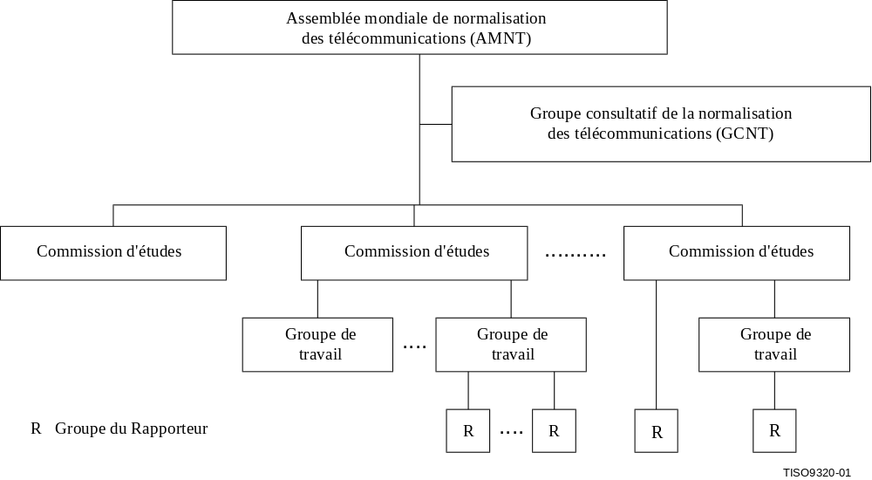
Figure 1 − Structure de l'UIT-T
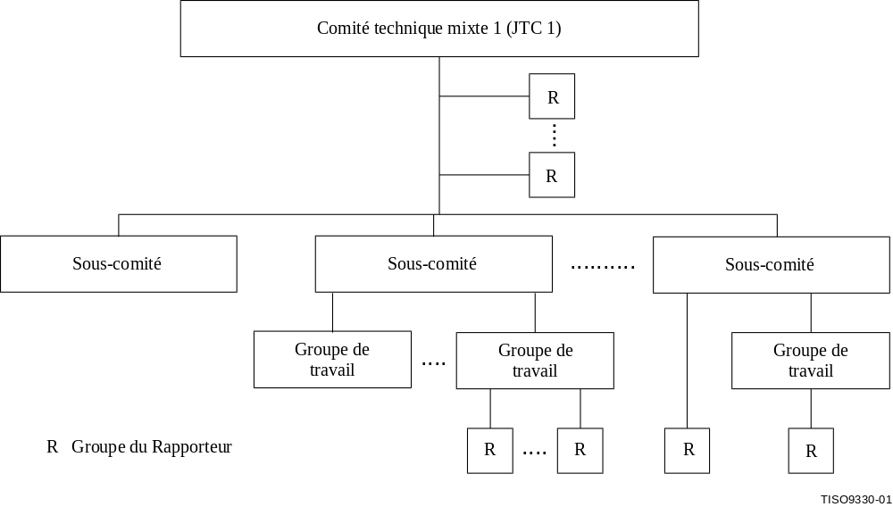
Figure 2 − Structure du JTC 1
L'Assemblée mondiale de normalisation des télécommunications se réunit une fois tous les quatre ans. La période qui s'écoule entre deux Assemblées consécutives s'appelle une période d'études (par exemple, 2001-2004). L'Assemblée mondiale de normalisation des télécommunications prend notamment les mesures suivantes:
a) approbation des Recommandations présentées par les Commissions d'études;
b) organisation des Commissions d'études pour la période d'études suivante;
c) attribution des Questions (programme de travail) aux Commissions d'études;
d) désignation du Président et des Vice-Présidents de chacune des Commissions d'études; et
e) révision des méthodes de travail de l'UIT-T.
Entre les Assemblées le GCNT est habilité à apporter les modifications nécessaires aux Commissions d'études ainsi qu'aux programmes et aux méthodes de travail.
Il incombe aux Commissions d'études d'établir leur propre organisation interne, par exemple:
a) établir des Groupes de travail et désignation de leur Président;
b) nommer des Rapporteurs qui font directement rapport à la Commission d'études; et
c) attribuer les Questions à chaque Groupe de travail (et aux Rapporteurs qui font directement rapport à la Commission d'études).
Les Groupes de travail sont chargés de l'étude des Questions qui leur sont confiées. Ils peuvent désigner des Rapporteurs pour faciliter le travail technique. Lorsque les textes sont rédigés en vue de l'élaboration d'une Recommandation, il est souvent utile de désigner un éditeur.
Au début d'une nouvelle période d'études, les Questions sont celles qui ont été attribuées à la Commission d'études par l'Assemblée mondiale de normalisation des télécommunications. Au cours de la période d'études, de nouvelles Questions peuvent être proposées et soumises aux Administrations en vue de l'approbation par vote.
A la fin de la période d'études, chaque Commission d'études élabore un ensemble de Questions nouvelles ou révisées pour les travaux qu'elle estime devoir poursuivre ou engager pendant la prochaine période d'études de quatre ans. Ces projets de Questions sont soumis à l'Assemblée mondiale de normalisation des télécommunications, pour approbation.
Il existe des procédures qui permettent de poursuivre les travaux importants pendant la période s'écoulant entre la dernière réunion d'une Commission d'études pour une période d'études en cours et la première réunion de la même Commission d'études pour la période d'études suivante.

3.1.1 Processus d'approbation classique (TAP)
Le processus d'approbation classique est utilisé pour les Recommandations qui n'ont pas d'incidence réglementaire ou politique. Les modalités détaillées de cette procédure sont décrites dans la Résolution 1 et résumées dans la Figure 3a. Selon toute vraisemblance un grand nombre de Recommandations élaborées en coopération avec le JTC 1 ne relèveront pas de cette procédure.
Pendant la période d'études, les travaux relatifs à un projet de nouvelle Recommandation ou à la révision d'une Recommandation existante sont suffisamment stables. La Commission d'études ou le Groupe de travail alors peut décider que le texte est suffisamment stable et qu'il est temps d'engager le processus d'approbation. On procède alors aux derniers travaux d'édition et le Président de la Commission d'études demande au Directeur du TSB de déclarer ouverte une période de consultation de trois mois. Les résultats de cette consultation des Administrations sont communiqués à la réunion suivante de la Commission d'études. A cette réunion, toutes les observations sont examinées et le texte définitif de la Recommandation est élaboré. Au moment voulu pendant la réunion de la Commission d'études, le Président annonce son intention de demander l'approbation de la Recommandation. La décision prise à la réunion de la Commission d'études doit l'être à l'unanimité. En cas d'opposition d'une Administration, le processus d'approbation est suspendu. Il se peut qu'une ou plusieurs Administrations demandent pendant la réunion de la Commission d'études un délai supplémentaire pour reconsidérer leur position. En pareil cas, ces Administrations disposent d'un délai de quatre semaines à compter de la fin de la réunion pour faire connaître leur position. Les textes qui sont au point à la fin de la période d'études peuvent être approuvés selon cette procédure ou être transmis à l'Assemblée mondiale de normalisation des télécommunications, pour approbation.
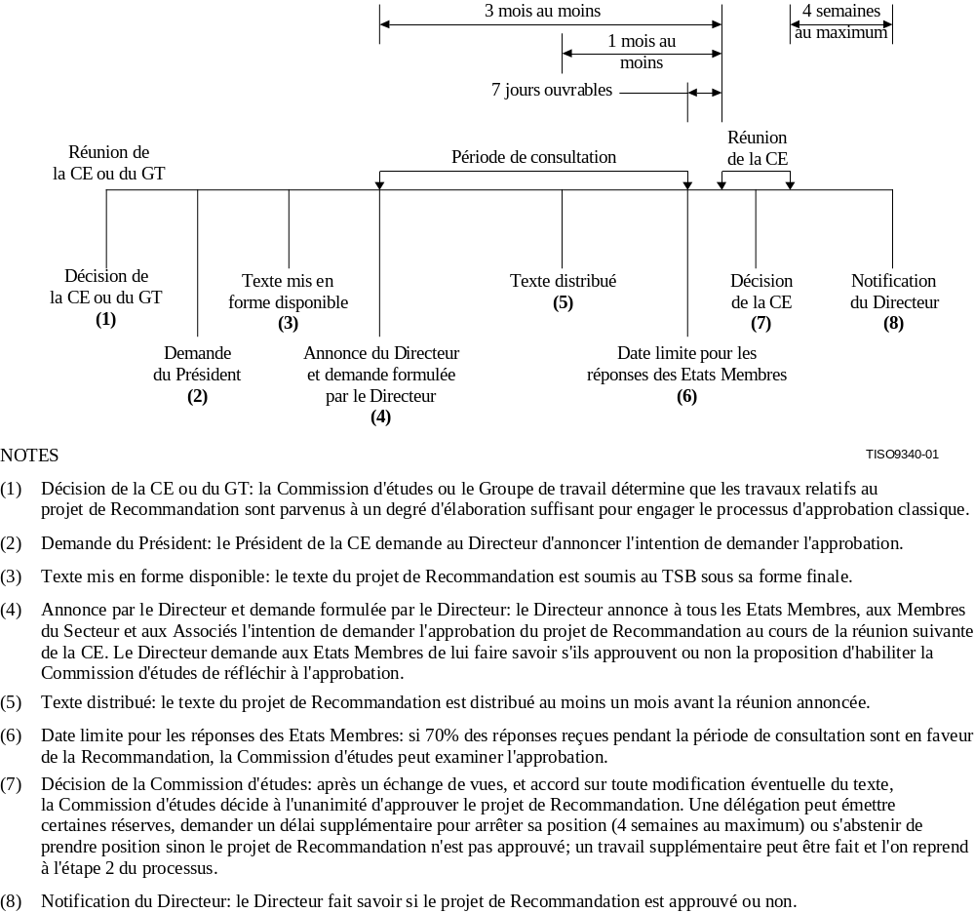
Figure 3a − Processus d'approbation classique (TAP) de l'UIT-T

3.1.2 Variante du processus d'approbation (AAP)
La variante du processus d'approbation est utilisée pour les Recommandations qui n'ont pas d'incidence réglementaire ou politique. Les modalités détaillées de cette procédure sont décrites dans la Recommandation A.8 et résumées dans la Figure 3b. Ce processus se caractérise essentiellement par le fait que l'approbation peut être obtenue sans avoir à attendre la réunion suivante de la Commission d'études. La quasi-totalité des Recommandations élaborées en coopération avec le JTC 1 devrait relever de cette procédure.
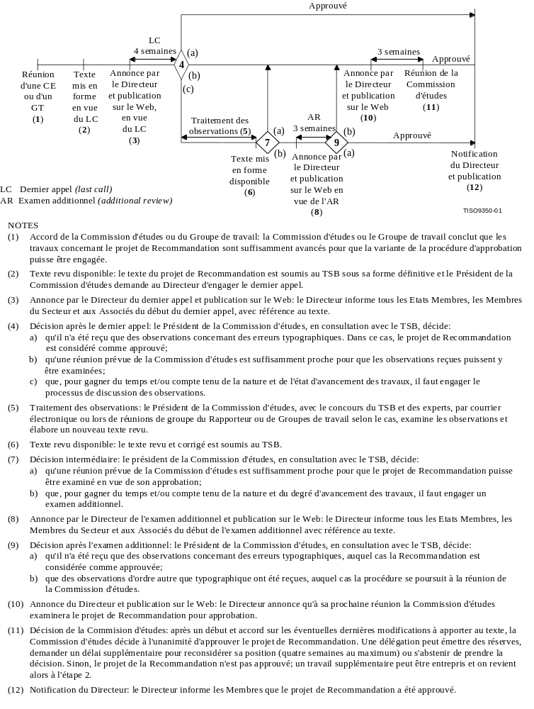Figure 3b − Variante du processus d'approbation (AAP) de l'UIT-T
Pendant la période d'études, les travaux relatifs à un projet de nouvelle Recommandation ou à la révision d'une Recommandation existante peuvent arriver à un degré de maturité ou de stabilité suffisant. La Commission d'études ou le Groupe de travail peut alors décider que le texte est suffisamment stable et qu'il est temps d'engager le processus d'élaboration. On procède alors aux derniers travaux d'édition du texte et le Président de la Commission d'études demande au Directeur du TSB de déclarer ouverte la période du dernier appel d'une durée de quatre semaines. Les Administrations, les Membres du Secteur et les Associés examinent le texte et peuvent soumettre leurs observations. En l'absence d'observations (autres que de simples corrections de forme) la Recommandation est approuvée. S'il y a des observations quant au fond, elles sont examinées et, en fonction du calendrier, le texte révisé sera publié en vue de l'examen additionnel (trois semaines) ou transmis à la réunion suivante de la Commission d'études. S'il y a examen additionnel, la Recommandation est approuvée s'il n'y a pas d'observations (autres que de simples corrections de forme). Sinon, le texte est transmis à la réunion suivante de la Commission d'études. A cette réunion, toutes les observations sont examinées et le texte définitif de la Recommandation est élaboré. Au moment voulu pendant la réunion de la Commission d'études, le Président annonce son intention de demander l'approbation de la Recommandation. La décision prise à la réunion de la Commission d'études doit l'être à l'unanimité. En cas d'opposition d'une Administration, le processus d'approbation est suspendu. Il se peut qu'une ou plusieurs Administrations demandent pendant la réunion de la Commission d'études un délai supplémentaire pour reconsidérer leur position. En pareil cas, ces Administrations disposent d'un délai de quatre semaines à compter de la fin de réunion pour faire connaître leur position. Les textes qui sont au point à la fin de la période d'études peuvent être approuvés selon cette procédure ou transmis à l'Assemblée mondiale de normalisation des télécommunications pour approbation.

3.2 Procédures du JTC 1
Les procédures des travaux techniques de l'ISO/CEI JTC 1, spécifiées dans les Directives ISO/CEI pour le JTC 1, comportent un certain nombre d'étapes distinctes, chacune d'elles comprenant un vote formel par les organismes nationaux. Les étapes 0 à 5 de l'élaboration des normes du JTC 1 sont énumérées dans le Tableau 3 pour chaque type de document produit par le JTC 1. Les principaux points sont résumés ci-après et les étapes finales sont illustrées dans la Figure 3c.
Une proposition d'étude nouvelle peut émaner d'un organisme national du JTC 1, d'un SC ou d'une liaison de catégorie A. Il existe pour les propositions d'études nouvelles (NP) un format type. Une NP est diffusée en vue d'un vote par correspondance de trois mois au niveau du JTC 1 et, si elle est approuvée, elle est inscrite au programme de travail du JTC 1 et confiée à un SC en vue de son élaboration.
Les projets de travail sont des textes en cours d'élaboration en vue de rédiger une norme internationale, un amendement à une norme internationale ou un rapport technique). Lorsque les travaux atteignent un niveau d'avancement préalablement défini par le sous-comité), ils sont inscrits comme projet de comité (CD), avant-projet d'amendement (PDAM) ou avant-projet de rapport technique (PDTR). Ces textes sont diffusés pour le vote par correspondance au niveau du sous-comité. La période de vote est habituellement de trois mois, mais peut être portée à six mois.
Les résultats du vote, y compris toutes les observations, sont communiqués par le Secrétariat du SC dans un rapport de vote. Tous les problèmes soulevés dans les observations doivent être résolus. S'ils sont simples, ils peuvent être traités par l'éditeur. Dans des cas plus complexes, une réunion d'édition est organisée en vue de traiter les observations. L'éditeur prépare alors le texte révisé et rédige un rapport de traitement des observations qu'il communique au Secrétariat du SC. Si les changements portent sur le fond, il est nécessaire de procéder à un second vote sur un CD, un PDAM ou un PDTR. On utilise la même procédure que celle qui est décrite ci-dessus pour traiter les résultats du vote.
Lorsque le sous-comité juge que le texte est stable et déclare que le prochain vote par correspondance doit porter sur le CD final, le PDAM final ou le DTR, le texte est inscrit en tant que projet final de comité (FCD), proposition de projet final d'amendement (FPDAM) ou projet de rapport technique (DTR). Les FCD et les FPDAM sont diffusés pendant une période de quatre mois (qui peut être portée à six mois) par correspondance au niveau du sous-comité et sont envoyés par l'ITTF pour information et observations aux organismes nationaux du JTC 1 et de l'ISO/CEI. Les DTR sont diffusés pendant une période de trois mois (qui peut être portée à six mois) par correspondance au niveau du sous-comité et sont envoyés pour information aux organismes nationaux du JTC 1. On utilise la même procédure (voir ci-dessus) pour traiter les résultats du vote. Si les changements portent sur le fond, il est nécessaire de procéder à un second vote sur le FCD, le FPDAM ou le DTR.
Lorsque le texte est prêt à être publié, l'éditeur le soumet ainsi qu'un rapport de traitement des observations au Secrétariat du SC. Le Secrétariat du SC envoie le texte du projet final de norme internationale (FDIS) ou du projet final d'amendement (FDAM) à l'ITTF. L'ITTF diffuse le texte final pour vote par correspondance de deux mois auprès des organismes nationaux du JTC 1 et de l'ISO/CEI. Le vote n'a que deux issues possibles: approbation ou refus. Si la proposition est acceptée, le texte est rapidement publié (seules les corrections de forme évidentes sont apportées dans la publication). Si le texte est rejeté, il redevient un projet de travail. En ce qui concerne les rapports techniques, aucun vote supplémentaire n'est nécessaire et le Secrétariat du SC envoie le texte à l'ITTF pour publication.
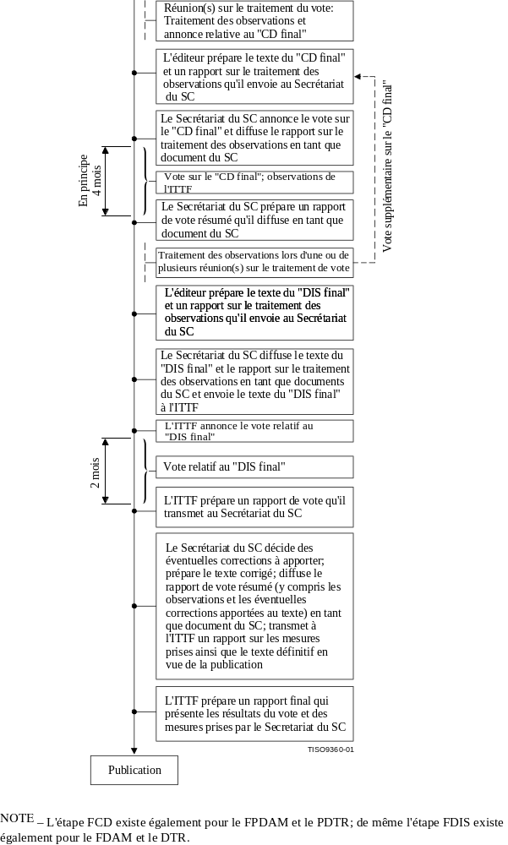
Figure 3c − Etapes finales du processus d'approbation du JTC 1
Les erreurs repérées après publication sont traitées dans le cadre d'un relevé formel d'erreurs. Un Groupe spécial d'experts désignés à cet effet revoit le document ainsi que toute solution proposée. Le résultat de ce travail fait l'objet d'un vote par correspondance de trois mois sur le DCOR au niveau du SC. Les erreurs sont normalement corrigées sous forme de publication d'un corrigendum technique.
Tableau 3 − Etapes de l'élaboration des normes du JTC 1
Etape | Norme | Amendement | Procédure par voie expresse | Rapport technique | ISP | Corrigendum technique
Etape 0 – Etape préliminaire facultative
Etape 1 – Proposition | NP | NP |  | NP | NP
Etape 2 – Préparation | WD | WD |  | WD | WD | Relevé d'erreurs
Etape 3 – Comité | CD  FCD | PDAM  FPDAM |  | PDTR | PDISP  FPDISP | DCOR
Etape 4 – Approbation | FDIS | FDAM | DIS, DAM | DTR | FDISP
Etape 5 – Publication | IS | AMD | IS, AMD | TR | ISP | COR
NOTE 1 – Un nouvel élément est introduit dans le programme de travail via une proposition d'étude nouvelle (NP) pour le JTC 1, un vote par correspondance du sous-comité ou bien encore un document constitutif du programme soumis au JTC 1 pour approbation.
NOTE 2 – Les CD, FCD, PDAM, FPDAM, PDTR, PDISP, FPDISP et DCOR font l'objet d'un vote au niveau du sous-comité.
NOTE 3 – Les DTR font l'objet d'un vote au niveau du JTC 1.
NOTE 4 – Les FDIS, FDAM, DIS, DAM et FDISP font l'objet d'un vote au niveau des organes nationaux de ISO/CEI.
NOTE 5 – Après la publication d'une IS, AMD ou ISP, des corrigenda techniques peuvent être publiés pour rectifier les erreurs techniques susceptibles de nuire à l'implémentation.
NOTE 6 – Le texte de chaque abréviation est indiqué dans le § 1.6.2 du présent Guide.
Tout au long de cette procédure, le WG et le SC surveillent le travail. Dans de nombreux cas, l'autorisation de passer à l'étape suivante figure dans des Résolutions officiellement approuvées aux réunions du SC.

4 Modes de coopération

4.1 Introduction
La coopération entre l'UIT-T et l'ISO/CEI JTC 1 couvre de nombreux niveaux. Bien entendu, la base de cette coopération est la reconnaissance des domaines de travail de chacune des organisations.
L'UIT-T, un des trois Secteurs de l'Union internationale des télécommunications (UIT), est chargé "d'effectuer des études sur les questions techniques, d'exploitation et de tarification se rapportant aux télécommunications et d'adopter des Recommandations à ce sujet en vue de la normalisation des télécommunications à l'échelle mondiale"). Le JTC 1, en tant que Comité technique mixte de l'ISO et de la CEI, est chargé de la "normalisation dans le domaine de la technologie de l'information".
La plus grande partie des programmes de travail de l'UIT-T et du JTC 1 est pour l'essentiel étudiée séparément, la nécessité d'une coopération entre les deux organisations étant limitée, voire inexistante.
S'agissant des programmes de travail pour lesquels il est souhaitable d'établir une coopération, il existe entre l'ISO, la CEI et l'UIT-T des dispositions appropriées visant à faciliter cette coopération. L'ISO et la CEI sont chacun membre de l'UIT-T en tant qu'organisations internationales. L'UIT-T participe aux travaux du JTC 1 en tant qu'organisation de liaison de catégorie A. Plusieurs modes de coopération ont été définis. Ils sont décrits ci-après.

4.2 Mode liaison
Lorsque les deux organisations s'intéressent à un domaine de travail mais que la principale responsabilité incombe à l'une des deux organisations, le mode liaison est particulièrement bien adapté à la coopération. En pareil cas, le travail s'effectue au sein d'une organisation et l'autre organisation participe aux travaux, si besoin est, grâce à son statut de liaison. Le résultat est publié par l'une des deux organisations et est utilisé selon les besoins comme référence par l'autre.
Dans certains domaines d'intérêt commun, il peut être opportun de parvenir à un accord aux termes duquel la normalisation d'un domaine de travail particulier est confiée à une organisation. A titre d'exemple d'une telle coopération, on peut citer l'interface entre un terminal pour données et un modem. Aux termes de l'accord conclu, l'UIT-T normalisera les caractéristiques électriques et les fonctions des circuits d'interconnexion et le JTC 1 normalisera le connecteur d'interface et l'affectation des contacts. La coopération nécessaire se fait par liaison.
Le § 6 décrit en détail les procédures de liaison.

4.3 Mode collaboration
Lorsque, pour un domaine de travail donné, chaque organisation envisage d'élaborer une Recommandation ou une Norme internationale, il peut être préférable de parvenir à un consensus mutuel par collaboration. En pareil cas, des réunions se tiennent au niveau de Groupes de travail afin d'établir un texte commun qui est ensuite approuvé par application de la procédure d'approbation de chacune des deux organisations. Le résultat est publié sous forme d'une Recommandation et d'une Norme internationale (ou rapport technique).
La collaboration peut être mise en œuvre de deux manières: soit au moyen d'un échange de collaboration, soit au moyen d'une équipe de collaborateurs.
La collaboration au moyen d'un échange de collaboration convient à des situations où le travail à effectuer est simple et relativement peu controversé et où la participation commune aux réunions des deux organisations suffit à rendre les échanges très efficaces. Les travaux visant à résoudre les problèmes et à élaborer un texte commun progressent de façon continue dans le cadre des réunions successives des deux Groupes. La synchronisation des procédures d'approbation normales de l'UIT-T et du JTC 1 aboutit à la publication.
Le § 7 décrit en détail les procédures de collaboration lorsqu'on a recours à l'échange de collaboration.
La collaboration mise en œuvre au moyen d'une équipe de collaborateurs convient à des situations où il est nécessaire de procéder à un dialogue approfondi pour élaborer des solutions et parvenir à un consensus. Dans ce cas, toutes les parties intéressées se réunissent au sein d'une équipe de collaborateurs pour faire avancer les travaux, résoudre les problèmes et élaborer un texte commun. La synchronisation des procédures d'approbation normales de l'UIT-T et du JTC 1 permet d'aboutir à la publication.
Le § 8 décrit en détail les procédures de collaboration dans le cas où une équipe de collaborateurs est établie.
Au niveau international, la collaboration sera grandement facilitée grâce à une coordination efficace entre les délégués de l'UIT-T et les délégués du JTC 1 au niveau national. La coopération repose essentiellement sur le partage transparent de l'information et la bonne volonté de toutes les parties concernées.

4.4 Détermination du mode de coopération
La Figure 4 récapitule pour un domaine spécifique de travail les diverses relations qui peuvent exister entre l'UIT-T et le JTC 1.
Les programmes de travail de l'UIT-T et du JTC 1 sont pour l'essentiel nettement distincts de sorte qu'ils peuvent être menés à bien avec un minimum d'intercommunication, voire sans intercommunication.
Pour donner de bons résultats, un accord de coopération doit être accepté par les deux organisations. En conséquence, le choix du mode liaison ou de l'un des deux modes collaboration pour un domaine de travail donné doit relever d'une décision adoptée par les deux organisations. Cet accord doit être confirmé au niveau CE/SC.
Pour utiliser au mieux les ressources et réduire au strict minimum les remaniements, les CE et les SC devraient définir les domaines de coopération le plus tôt possible pendant le processus d'élaboration. Normalement, dans le cadre de l'élaboration d'une proposition d'étude nouvelle au JTC 1 et de l'élaboration d'une Question nouvelle ou révisée à l'UIT-T, il convient de tenir compte des interactions nécessaires avec d'autres Groupes de normalisation. Si à ce stade on dispose de renseignements suffisants, on peut, le cas échéant, proposer le mode liaison ou l'un des deux modes collaboration et rechercher l'accord de l'autre organisation.
Il se peut que le mode de coopération change à mesure que les travaux progressent. Ainsi, le travail peut commencer dans une organisation et, à la suite de la liaison, être reconnu comme très important pour l'autre organisation. A ce stade, on peut parvenir à un accord en vue de poursuivre les travaux futurs dans un mode de collaboration.
Pour faciliter la coopération générale, chaque Commission d'études devrait tenir à jour une liste des Questions à étudier en coopération avec le JTC 1, en indiquant, pour chacune d'elles, le mode de coopération et le ou les projets du JTC 1 correspondants. Parallèlement, chaque SC du JTC 1 devrait tenir à jour une liste des projets qui sont à l'étude en coopération avec l'UIT-T en indiquant, pour chacun d'eux, le mode de coopération et la ou les Questions de l'UIT-T pertinentes.
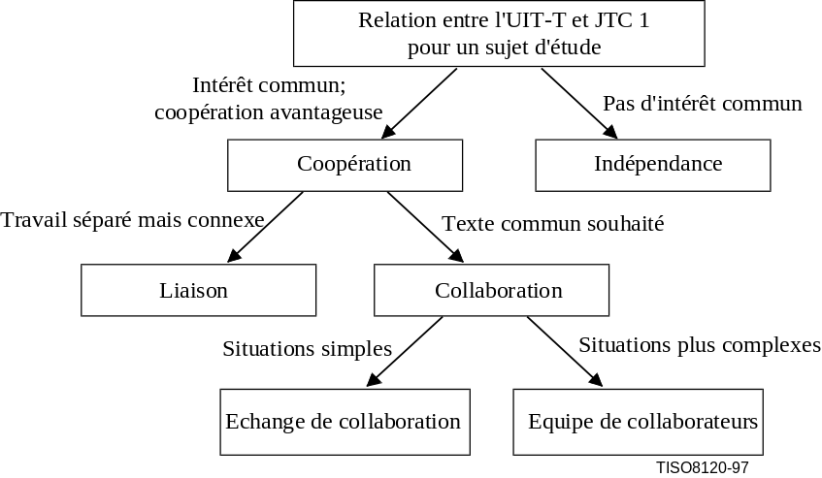
Figure 4 − Relations entre l'UIT-T et le JTC 1

4.5 Cessation de la collaboration et/ou de la publication de textes communs
Comme indiqué au § 4.4, il faut l'accord du SC et de la CE pour engager un processus de collaboration dans un domaine de travail donné. Cette relation de coopération se poursuit aussi longtemps que les deux organisations estiment que la collaboration est avantageuse. Au cas peu probable où l'une ou l'autre organisation estime qu'il faille mettre un terme à la collaboration dans un domaine de travail donné, la question doit être examinée immédiatement avec l'autre organisation. S'il est impossible de trouver une solution satisfaisante, le SC ou la CE peut mettre fin à tout moment à la collaboration. S'il y a cessation de la collaboration, les deux organisations peuvent utiliser les travaux antérieurs faits en collaboration.
De même, si un fait inhabituel donne à penser que la publication d'une Recommandation | Norme internationale élaborée en collaboration dans le format de texte commun n'est plus souhaitable (par exemple, en raison de différences de fond importantes), la question devrait être examinée sans retard avec l'autre organisation. Si après concertation, l'une et l'autre organisation considèrent que la publication dans le format de texte commun n'est pas indiquée, chaque organisation peut publier le texte séparément en utilisant son propre format de publication.

5 Planification et programme de travail
L'UIT-T et le JTC 1 ont chacun leurs activités de planification pluriannuelles. Une interaction de ces activités de planification permettra de faciliter la coopération efficace entre l'UIT-T et le JTC 1.

5.1 Programme des réunions des CE/GT et des SC/WG
Les programmes de réunions des Commissions d'études et des Groupes de travail de l'UIT-T qui sont établis au début de la période d'études de quatre ans sont difficilement modifiables. Les réunions des sous-comités et des Groupes de travail du JTC 1 sont normalement prévues cinq ans à l'avance et sont, elles aussi, très difficiles à modifier.
Lorsque des dispositions de collaboration ont été arrêtées, les secrétariats des CE de l'UIT-T et des SC du JTC 1 sont tenus de s'informer mutuellement des programmes de réunions. Les secrétariats des CE et des SC doivent en particulier se consulter avant de fixer des dates fermes pour les réunions des CE/GT et des SC/WG afin d'éviter des conflits de date qui compromettraient la coopération.

5.2 Coordination du programme de travail
L'UIT-T et le JTC 1 sont tous deux soumis à des contraintes pour la formulation d'un plan de travail, notamment en ce qui concerne les étapes principales pour chaque domaine de travail spécifique. Au JTC 1, les étapes principales concernent le projet de travail, le vote relatif à un CD (ou PDAM), le vote relatif à un FCD (ou FPDAM ou PDTR), le vote relatif à un FDIS (ou FDAM ou DTR) et la publication. A l'UIT-T, les principales étapes sont notamment la date à laquelle la Commission d'études ou le Groupe de travail engage le processus d'approbation, celle à laquelle le texte est disponible pour la période de consultation (TAP) ou le dernier appel (AAP) et celle à laquelle la Commission d'études approuve la Recommandation.
L'efficacité du processus de collaboration dépend dans une large mesure de la synchronisation des processus d'approbation des deux organisations. Il est essentiel de planifier à l'avance et de définir les principales étapes en tenant compte des dates importantes dans chaque organisation afin de parvenir à une synchronisation et d'éviter des retards supplémentaires. Par exemple, les dates d'un vote relatif à un FCD (ou FPDAM ou PDTR) ou à un FDIS (ou FDAM ou DTR) doivent tenir compte des dates de réunion du SC/WG (pour l'approbation des Résolutions nécessaires) et du programme de réunion des CE/GT de l'UIT-T lorsqu'on envisage de recourir à la prise d'une décision (TAP) ou à l'accord (AAP).
Les Figures 5a et 5b décrivent les étapes finales du plan général de synchronisation aboutissant à la publication des textes communs. Dans ces figures, l'étape FCD vaut également pour les FDAM ou les PDTR; de même l'étape FDIS vaut également pour les FDAM ou les DTR.
Le processus accéléré peut également être utilisé pour l'approbation par le JTC 1 lorsque le travail essentiel a été fait par l'UIT-T (par exemple, des sujets pour lesquels le JTC 1 a confié la responsabilité de la maintenance à l'UIT-T).

5.3 Tenue à jour synchronisée des travaux effectués en coopération
Les Recommandations | Normes internationales établies en collaboration et approuvées doivent être revues et actualisées au fil des années, d'où la nécessité d'un effort de collaboration permanent.
Etant donné l'interdépendance marquée entre un grand nombre de Recommandations et de Normes internationales relatives à la technologie de l'information, il est recommandé d'effectuer les travaux d'actualisation pendant une même période. De cette manière, les travaux relatifs à la technologie de l'information pourront constituer un ensemble cohérent. Il conviendrait de procéder aux révisions et éventuellement aux mises à jour nécessaires tous les quatre ou cinq ans.
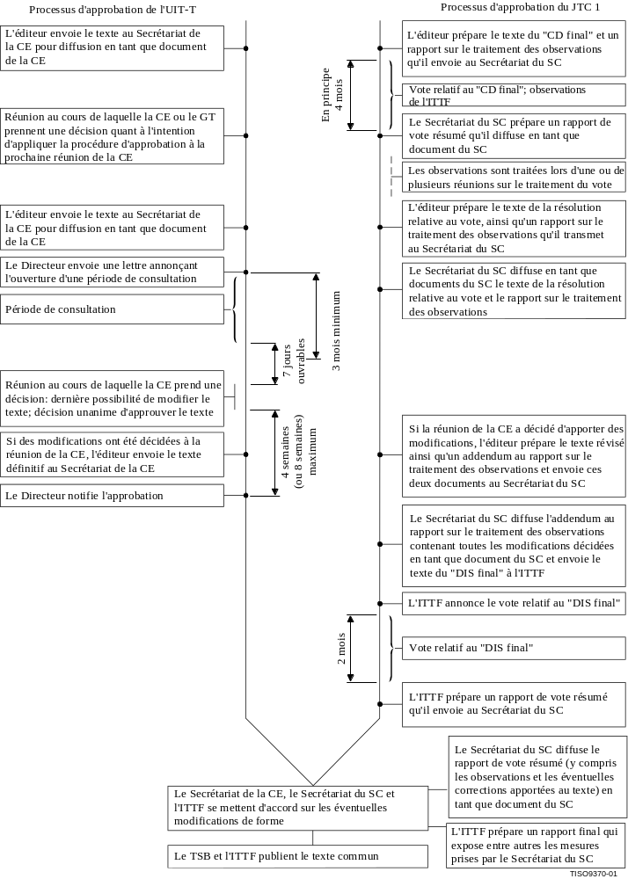
Figure 5a − Etapes finales du processus d'approbation en collaboration en cas d'utilisation
du processus d'approbation classique (TAP)
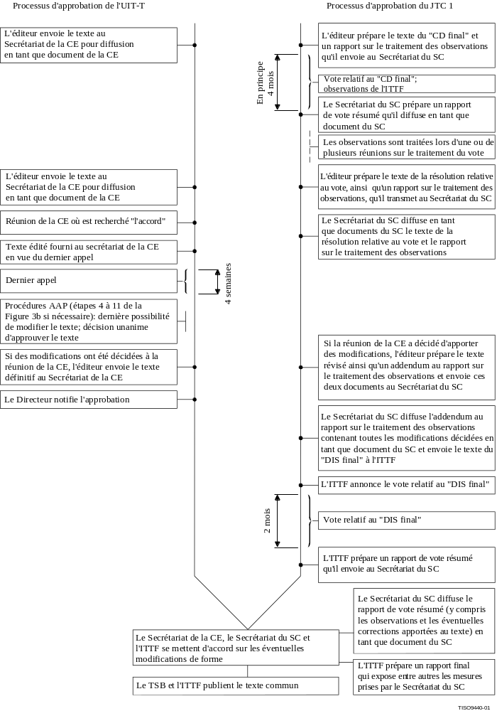
Figure 5b − Etapes finales du processus d'approbation en collaboration en cas d'utilisation
de la variante du processus d'approbation (AAP)

6 Procédures de liaison

6.1 Généralités
La liaison entre organisations constitue un moyen de communication important qui en général comprend une ou plusieurs des activités suivantes:
a) échange de renseignements généraux d'intérêt mutuel;
b) coordination des travaux connexes qui sont répartis entre les deux Groupes; et
c) observations sur les travaux qui sont confiés à l'autre Groupe.

6.2 Représentation de la liaison
Quel que soit le mode de coopération adopté pour l'étude d'une question donnée, toutes les interactions au niveau Commission d'études/sous-comité (CE/SC) et au niveau des Groupes de travail (GT/WG), reposent sur les procédures de liaison. Cela vaut en particulier pour la participation aux réunions de chacune des organisations et la présentation des contributions. Ainsi, pour qu'une personne soit habilitée à représenter le JTC 1, un SC ou un WG à la réunion d'une Commission d'études ou d'un Groupe de travail de l'UIT-T, il lui faut une lettre d'accréditation du Secrétariat du JTC 1, du SC ou du WG. De même, pour qu'une personne soit habilitée à représenter une Commission d'études ou un Groupe de travail de l'UIT-T à une réunion du JTC 1, d'un SC ou d'un WG, il lui faut une lettre d'accréditation du Secrétariat de l'UIT-T.
La communication entre les Groupes de Rapporteurs, entre les équipes de collaborateurs et entre un Groupe de Rapporteurs et une équipe de collaborateurs est assurée par une liaison. Les personnes qui participent à une réunion des Rapporteurs à l'UIT-T en tant que délégués chargés de la liaison pour l'ISO/CEI et les personnes qui participent à une réunion des Rapporteurs au JTC 1 en tant que délégués chargés de la liaison pour l'UIT-T doivent avoir une autorisation officielle de la CE/GT ou du SC/WG correspondant, confirmée par une lettre d'accréditation du secrétariat.
Les liaisons sont plus efficaces quand elles sont présentées par écrit (voir § 6.3) et lorsqu'un représentant de liaison compétent assiste à la réunion pour la présenter et participer au dialogue auquel elle donne lieu. Les personnes qui exercent des responsabilités de liaison devraient avoir une connaissance de première main des travaux présentés et bien connaître les procédures des deux organisations.
Dans la plupart des cas, la liaison qui s'instaure entre deux Groupes doit fonctionner dans les deux sens. Les mêmes personnes ou des personnes différentes peuvent assurer cette liaison dans les deux sens.

6.3 Contributions de liaison
Au niveau des CE/SC ou au niveau des GT/WG, les contributions de liaison sont transmises par le secrétariat d'origine au secrétariat de destination après autorisation. Dans des cas exceptionnels, liés aux dates rapprochées des réunions, les contributions de liaison peuvent être transmises en personne par un représentant autorisé mais doivent être suivies d'une soumission officielle du secrétariat d'origine.
Au niveau du Rapporteur, les contributions de liaison (c'est-à-dire celles qui n'exigent pas l'approbation à un niveau plus élevé) sont traitées par les Rapporteurs compétents. Chaque Rapporteur est tenu d'assurer la distribution appropriée des contributions au sein de son Groupe d'experts.
Les contributions de liaison doivent indiquer comme source l'entité de niveau le plus élevé qui a approuvé la liaison. Par exemple, si une note de liaison a été rédigée par un Groupe de Rapporteurs et a été ultérieurement approuvée par un GT et ensuite par la CE, l'origine sera la CE, avec indication du niveau d'approbation le plus élevé. Il sera très utile d'indiquer clairement, dans la contribution de liaison, le Groupe qui a établi la liaison. Le titre de la contribution de liaison doit décrire la question traitée. La contribution de liaison doit explicitement indiquer sa nature: par exemple, si elle est rédigée pour information, pour observations, etc.
Les contributions de liaison adressées à l'UIT-T doivent porter le numéro de la Question. La Contribution 1 pour chaque Commission d'études énumère en détail les Questions qui lui ont été confiées par l'Assemblée mondiale de normalisation des télécommunications. Les contributions de liaison adressées à l'ISO/CEI JTC 1 doivent porter le numéro de projet.

7 Collaboration fondée sur l'échange de collaboration
Le principe fondamental de la collaboration fondée sur l'échange de collaboration consiste à associer étroitement et efficacement les efforts déployés au niveau de l'élaboration, de l'établissement du consensus et du vote/traitement des observations de deux catégories de Groupes de travail afin de parvenir à un texte commun approuvé par les deux parties pour une ou plusieurs Recommandations | Normes internationales.

7.1 Relation de collaboration
Aux termes d'un accord passé entre le sous-comité de l'ISO/CEI JTC 1 et la Commission d'études de l'UIT-T selon lequel un domaine de travail spécifique sera défini en collaboration sur la base d'un échange de collaboration, une relation de collaboration s'établit entre les deux catégories de Groupes de travail des deux organisations.
Le mandat mutuellement convenu de chaque relation fondée sur l'échange de collaboration devrait comporter:
– l'ampleur de la tâche rapportée au programme de travail de chaque organisation (Question de l'UIT-T et projet du JTC 1). Lorsque cela est possible, il convient de déterminer la ou les Recommandations et la ou les Normes internationales qui seront élaborées en collaboration;
– les dispositions de démarrage pour tenir compte des travaux en cours.
Les Groupes de travail des deux organisations fonctionnent conformément aux procédures de leurs organisations respectives, moyennant l'adjonction de certaines procédures décrites ci-après et propres à resserrer la collaboration pour l'établissement d'un consensus et la synchronisation des procédures d'approbation aboutissant à la publication d'un texte commun.
La Figure 6 contient un organigramme représentant les différents stades de la collaboration depuis la décision de principe jusqu'à la publication finale. La collaboration peut également se poursuivre pour la phase de mise à jour (voir § 7.11 et 7.12).
Le mandat ou le mode de collaboration peuvent être modifiés à tout moment par accord mutuel entre la CE et le SC. Les procédures permettant de mettre fin à la collaboration sont décrites au § 4.5.

7.2 Participation aux réunions de niveau de travail
La collaboration est facilitée par l'établissement d'un certain degré de participation commune de la part de certains délégués aux réunions de travail des deux organisations.
La représentation d'une organisation à une réunion de travail de l'autre organisation est assurée par liaison. Ainsi, pour qu'une personne soit habilitée à représenter un Groupe de travail du JTC 1 à un Groupe de travail de l'UIT-T, il lui faut une lettre d'accréditation du secrétariat du SC ou du WG du JTC 1. De même, pour qu'une personne soit habilitée à représenter un Groupe de travail de l'UIT-T au sein d'un Groupe de travail du JTC 1, il lui faut une lettre d'accréditation du secrétariat de la CE de l'UIT-T. Les personnes qui assistent aux réunions pour assurer la liaison devraient bien connaître les procédures de l'organisation qui tient la réunion.
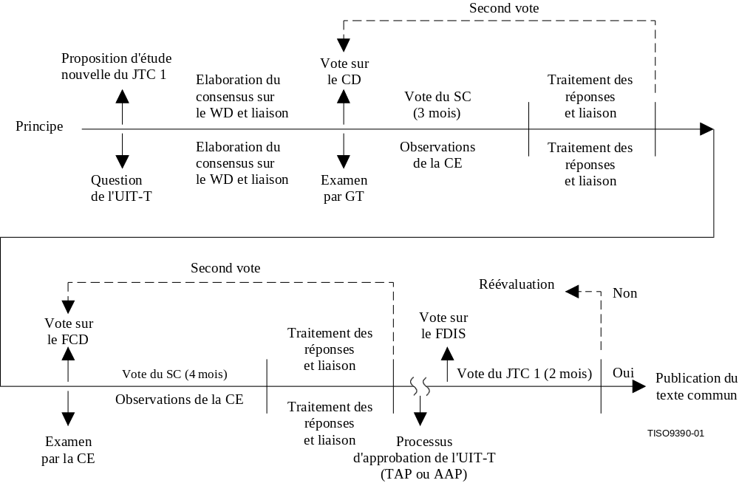
Figure 6 − Organigramme du travail effectué avec échange de collaboration

7.3 Calendrier de travail
A mesure que les travaux avancent, il importe d'être très attentif au calendrier des votes de manière à tenir compte du programme de réunion du SC du JTC 1 et des WG (par exemple, dans le cas d'une Résolution nécessaire pour autoriser le passage au stade du vote) et du programme de réunion de la CE de l'UIT-T (par exemple, pour l'étape de prise de décision (TAP) ou d'accord (AAP) du processus d'approbation) de manière à assurer la synchronisation requise.

7.4 Contributions
Les contributions sont traitées par chaque Groupe de travail conformément aux procédures normales de l'organisation concernée. En outre, il importe que les contributions ou les résultats de l'analyse des contributions soient rapidement communiqués à l'autre Groupe de travail.

7.5 Editeur chargé de la rédaction du texte commun
Il est vivement recommandé que les deux familles de Groupes de travail désignent un seul éditeur ou Groupe d'éditeurs qui travaillera sur un seul exemplaire original. Le projet de texte sera établi et tenu à jour par le ou les éditeurs désignés conformément aux critères de présentation communs approuvés par les Secrétariats de l'ISO/CEI et de l'UIT-T (voir Appendice II). Le projet d'exemplaire original ne sera mis à jour que lorsque les deux Groupes se seront mis d'accord sur le texte spécifique.
Chaque version successive du projet de texte sera datée. Les modifications par rapport à la version précédente devront être signalées.
Les éditeurs désignés seront responsables du texte au cours de l'établissement des versions successives du projet et jusqu'à la soumission finale aux secrétariats aux fins de publication. Les personnes choisies pour effectuer ce travail devront s'engager à mener le travail à son terme pour en garantir la continuité.

7.6 Obtention du consensus
Une liaison étroite est assurée pendant l'élaboration des projets de documents, l'édition des projets de textes, et le traitement des votes et des observations afin de faire en sorte que les points de vue de toutes les parties concernées soient pris en compte pour l'obtention du consensus. L'interaction des deux Groupes de travail devrait créer une synergie. Les réunions devraient être conduites de manière à encourager l'esprit de coopération.
L'obtention d'un consensus à chaque étape du processus sera facilitée grâce à la coopération entre les experts du JTC 1 et ceux de l'UIT-T au niveau national, afin d'avoir des points de vue cohérents.
En général, il s'agit de faire en sorte que le degré de consensus et de stabilité des accords progresse à chaque étape du processus de collaboration.
Toutefois, dans certains cas peu fréquents, il peut devenir évident au cours de l'élaboration du texte commun qu'il est nécessaire de maintenir une ou plusieurs différences techniques spécifiques pour tenir compte des besoins du JTC 1 et de l'UIT-T. Toutes les différences proposées devraient être examinées avec soin afin de s'assurer qu'elles sont légitimes. En pareil cas, le texte commun doit comprendre dans leur intégralité les documents techniques nécessaires à chacune des organisations et être accompagné d'un libellé identifiant avec précision le texte qui ne s'applique qu'à une seule organisation.

7.7 Rapport d'activité
Chaque Groupe de niveau de travail est chargé de présenter des rapports écrits de ses réunions à la CE/GT ou au SC/WG dont il dépend, en se conformant aux procédures normales. Ces rapports doivent récapituler les résultats de la réunion, y compris les accords obtenus, les questions devant faire l'objet d'un complément d'étude, l'état des progrès réalisés au niveau de la collaboration et les principales étapes prévues (voir § 5.2).
Ces rapports, ou des extraits pertinents, doivent être transmis à l'autre Groupe de travail selon la procédure de liaison normale. Ils doivent contenir assez de renseignements pour permettre au travail de collaboration de progresser dans les deux organisations de la manière la plus efficace possible.

7.8 Liaisons
Il importe de veiller à maintenir constamment la cohérence des travaux réalisés dans le domaine de la technologie de l'information. En conséquence, il est indispensable, pour le succès des travaux, de maintenir les liaisons établies avec d'autres activités ou organisations portant de l'intérêt au domaine d'activité à l'étude. Il convient de diffuser les rapports de réunion et les projets en demandant des observations. Les organisations de liaison sont également encouragées à présenter des contributions aux travaux. Les contributions de liaison et les observations sont considérées comme des opinions complémentaires de nature à faciliter les travaux et à identifier d'autres questions à examiner.
Les liaisons sont traitées selon les procédures normales par chacune des organisations. Toutefois, les liaisons d'intérêt commun devraient être établies en partage avec l'autre Groupe de travail.

7.9 Processus d'approbation synchronisé
Chacune des deux organisations conserve ses procédures pour approuver le résultat du travail de collaboration sous la forme de Normes internationales ou de Recommandations UIT-T. On trouvera au § 3 la description des procédures et des politiques générales qui doivent être suivies par chacune des organisations. Dans les paragraphes ci-après est décrite la manière dont ces procédures sont synchronisées aux différents stades de l'approbation.
Comme indiqué au § 7.7, chaque Groupe de travail informe l'organisation dont il relève des progrès du travail effectué en collaboration. Lorsque les travaux ont progressé à un point tel qu'il est possible d'établir un calendrier d'approbation synchronisé avec un certain degré de confiance, il est important que les deux Groupes de travail planifient conjointement les étapes spécifiques en tenant compte des dates de réunion prévues, notamment des dates des réunions des CE de l'UIT-T et des SC du JTC 1. La Figure 5 illustre la corrélation qu'il faut établir entre les deux procédures d'approbation.
Lorsque les deux Groupes de niveau de travail décident que le projet a atteint un certain point de maturité et que la procédure d'approbation synchronisée doit commencer, chacune des deux organisations responsables est informée de la décision.
Pour le premier niveau d'approbation par vote au JTC 1, le secrétariat du SC enregistre le projet de travail comme projet de comité (CD), avant-projet d'amendement (PDAM) ou avant-projet de Rapport technique (PDTR) et le diffuse aux organismes nationaux en vue d'un vote par correspondance. La période de vote est en principe de trois mois mais peut être portée à six mois. Parallèlement, le projet de travail est diffusé aux membres des CE de l'UIT-T pour examen et observations. Les observations des membres de l'UIT-T doivent être communiquées dans le même délai de trois mois.
Le secrétariat du SC rassemble les réponses des organismes nationaux obtenues lors du vote relatif au CD, au PDAM ou au PDTR et les diffuse sous forme d'un rapport de vote résumé. Les membres de l'UIT-T formulent leurs observations sous forme de contributions à la CE. Les deux Groupes de réponses doivent être communiqués à chacun des deux Groupes de travail.
Les deux Groupes de travail doivent coordonner leurs efforts en vue de traiter toutes les observations reçues et de rédiger le texte révisé. Si les modifications portent sur le fond, il sera nécessaire de procéder à un second vote relatif au CD, au PDAM ou au PDTR et de prévoir une période permettant aux membres de l'UIT-T de présenter leurs observations.
Lorsque les questions ont été résolues à la satisfaction des deux Groupes de travail, le projet passera au niveau suivant d'approbation. Le document sera enregistré comme projet final de comité (FCD) ou proposition de projet final d'amendement (FPDAM) et diffusé pour un vote de quatre mois) au niveau du SC et par l'ITTF, pour information et observations, aux organismes nationaux du JTC 1 et de l'ISO/CEI. Un projet de Rapport technique (DTR) est diffusé pendant une période de trois mois, en vue d'un vote par correspondance, au niveau du JTC 1. Parallèlement, le document sera soumis au secrétariat de la CE. Le texte sera diffusé comme document de CE pour examen et observations. Les observations des membres de l'UIT-T devront être communiquées dans le même délai de manière que toutes les réponses puissent être examinées ensemble. De plus, pendant cette période, l'ITTF et le TSB examineront le texte et présenteront leurs observations.
C'est à ce point que la synchronisation est critique. Le premier facteur déterminant est la date de la réunion de la CE ou du GT de l'UIT-T à laquelle une décision doit être prise (TAP) ou l'accord doit être obtenu (AAP). A cette réunion, le texte doit être au niveau du FCD, du FPDAM ou du DTR à l'ISO/CEI. Le second facteur déterminant est que le texte final doit avoir été élaboré à la réunion de traitement des votes relatifs au FCD, au FPDAM ou au DTR, en vue de l'approbation par l'UIT-T:
a) dans le cas de la procédure TAP, quatre mois au plus tard avant la réunion de la CE à laquelle l'approbation doit être obtenue afin que le Directeur du TSB puisse publier une lettre annonçant l'intention d'approuver la Recommandation à la réunion suivante de la CE;
b) dans le cas de la procédure AAP, deux mois au plus tard après la réunion de la CE à laquelle l'accord a été obtenu afin que le Directeur du TSB puisse annoncer le dernier appel en vue de l'approbation de la Recommandation.
Les réponses au vote relatif au FCD, au FPDAM ou au DTR sont diffusées par le secrétariat du SC sous forme d'un rapport de vote résumé. Les membres de l'UIT-T présenteront des observations sous forme de contributions aux travaux de la CE. Les deux séries de réponses doivent être communiquées à chacun des Groupes.
NOTE − Si une Administration de l'UIT-T indique qu'un problème fait obstacle à l'approbation ou si un organisme national du JTC 1 indique qu'un problème pourrait retarder l'approbation (par exemple, un deuxième vote non prévu relatif à un FCD), il convient d'en informer immédiatement toutes les parties intéressées afin de prendre les mesures appropriées et d'établir, le cas échéant, un nouveau plan synchronisé.
Les réponses au vote relatif au FCD, au FPDAM ou au DTR et les observations formulées par les membres de l'UIT-T seront examinées à la réunion sur le traitement des votes. Avec la participation de l'UIT-T, le Groupe traite les observations et les votes négatifs. Si les révisions portent sur le fond, il faudra procéder à un second vote relatif au FCD, au FPDAM ou au DTR et prévoir une période d'observations pour les membres de l'UIT-T afin de confirmer que tous sont d'accord avec les résultats). Cette période de vote et d'observations est en principe de quatre mois mais peut être portée à six mois pour les FCD et les FPDAM; elle est de trois mois pour les DTR.
La réunion de traitement des votes relatifs aux FCD, aux FPDAM ou aux DTR est prolongée de manière à inclure le processus d'approbation de l'UIT-T pour que les modifications finales issues de la révision du texte puissent le cas échéant être approuvées par les deux parties). Une fois le texte disponible, le processus d'approbation approprié de l'UIT-T (TAP ou AAP) sera engagé. Cette approbation doit être unanime). Immédiatement après l'approbation par la Commission d'études, l'éditeur transmet au Secrétariat de la CE le texte définitif et communique ce texte, ainsi que le rapport sur le traitement des observations, au Secrétariat du SC. Cette étape marque l'ouverture de la période de vote de deux mois relatif au projet final de norme internationale (FDIS) ou au projet final d'amendement (FDAM) auprès des organismes nationaux du JTC 1 et de l'ISO/CEI (aucun vote supplémentaire n'est prévu pour les DTR). Ce vote organisé sur une période de deux mois n'a que deux issues possibles: approbation ou refus. Si l'approbation n'est pas obtenue à la réunion de la CE de l'UIT-T ou en réponse au vote par correspondance de l'ISO/CEI, la suite à donner sera examinée conjointement par l'ISO/CEI JTC 1 et l'UIT-T, compte tenu des aspects spécifiques de la situation.
Pendant qu'a lieu le vote par correspondance à l'ISO/CEI JTC 1, l'ITTF et le TSB collaboreront pour faciliter la publication dans les meilleurs délais.

7.10 Publication
La Recommandation | Norme internationale établie en collaboration devra être publiée aussitôt que possible après réception d'une réponse affirmative au vote organisé par l'ISO/CEI.
Il faut veiller à ce qu'un seul exemplaire original du texte commun soit utilisé pour chacune des langues en vue de la publication.

7.11 Erreurs
Le travail n'est pas nécessairement achevé au stade de la publication. Tout aura été fait pour établir un document de qualité, mais l'expérience a montré que des erreurs peuvent être relevées au moment où le document est utilisé dans la pratique. En conséquence, il convient de prendre des mesures permanentes pour traiter les relevés d'erreurs.
Il est fondamental que la correction rapide des erreurs, omissions, incohérences ou ambiguïtés soit faite en collaboration. Les procédures applicables à cet important travail sont décrites ci-après.

7.11.1 Groupes chargés de l'examen des erreurs
Le SC du JTC 1 et la CE de l'UIT-T doivent chacun constituer un Groupe chargé de l'examen des erreurs; ces Groupes collaboreront en vue de corriger les erreurs. Chacun de ces Groupes doit avoir un président et être composé d'experts désignés.

7.11.2 Présentation des relevés d'erreurs
Les relevés d'erreurs peuvent être présentés par les organismes nationaux de l'ISO/CEI, les membres de l'UIT-T, les organisations de liaison, la CE responsable ou l'un de ses GT, le SC responsable ou l'un de ses WG, ou par un membre de l'un des deux Groupes chargés de l'examen des erreurs. On trouvera à l'Appendice I le formulaire de relevé d'erreurs à utiliser. Il s'agit d'une version modifiée du relevé d'erreurs du JTC 1 qui englobe les renseignements provenant du JTC 1 et de l'UIT-T.
Les relevés d'erreurs soumis à une organisation doivent immédiatement être envoyés à l'autre organisation. Le Secrétariat du WG du JTC 1 traitera les aspects administratifs.
Les Groupes chargés de l'examen des erreurs ont la responsabilité de tenir à jour une liste de tous les relevés d'erreurs présentés et d'indiquer le statut de chacun d'eux.

7.11.3 Procédures de traitement des erreurs
Les procédures du JTC 1 concernant le traitement des relevés d'erreurs (voir les Directives ISO/CEI pour le JTC 1) sont suivies de modifications couvrant la participation, dans le mode collaboration, entre l'UIT-T et le JTC 1 en vue de la résolution des erreurs.
Si les deux Groupes chargés de l'examen des erreurs se mettent d'accord pour corriger une erreur, les procédures appropriées d'approbation sont engagées à l'UIT-T et au JTC 1.
Par exemple, si le traitement d'un relevé d'erreurs fait apparaître la nécessité de corriger le texte d'une Recommandation | Norme internationale établie en collaboration, l'éditeur prépare un corrigendum technique qu'il envoie au Secrétariat de la CE et à celui du sous-comité. L'approbation du JTC 1 intervient à l'issue d'un vote du SC/d'une période pour observations au sein du JTC 1 d'une durée de trois mois. L'approbation de l'UIT-T, dans le cas de la procédure TAP, se déroule en trois phases: soumission du texte au TSB par le Président de la CE; annonce dans une lettre du Directeur suivie d'une période de consultation de trois mois; et approbation pendant une réunion de la CE. L'approbation de l'UIT-T dans le cas de la procédure AAP se déroule en deux phases: obtention de l'accord à une réunion du GT ou de la CE et approbation via le dernier appel. Les corrections approuvées sont publiées dans le format de texte commun, habituellement sous la forme d'un corrigendum technique à une Recommandation | Norme internationale.
Si le traitement d'un relevé d'erreurs implique d'apporter des modifications de fond, elles le sont dans le cadre d'un amendement selon les procédures prévues au § 7.12.
L'éditeur chargé de la Recommandation | Norme internationale tiendra à jour un exemplaire du texte complet intégré, y compris tous les changements approuvés dans le cadre du processus de traitement des erreurs.

7.12 Modifications
Des travaux complémentaires sont souvent nécessaires à la suite du processus d'élaboration, de l'évolution de la technologie et des conditions d'exploitation. En conséquence, il est nécessaire d'apporter des modifications qui tiennent compte du développement, des améliorations et des mises à jour des dispositions fondamentales de la Recommandation | Norme internationale publiée.
Le traitement des modifications suit les mêmes procédures que celles qui s'appliquent à l'élaboration initiale commençant par l'approbation, si besoin est, d'une NP par le JTC 1 et d'une Question nouvelle ou révisée par l'UIT-T.
L'éditeur responsable de la Recommandation | Norme internationale tiendra à jour un exemplaire du texte intégré complet, y compris toutes les modifications approuvées dans le cadre du processus d'amendement.

8 Collaboration dans le cadre d'une équipe de collaborateurs
Le principe de base de la collaboration mise en œuvre dans le cadre d'une équipe de collaborateurs consiste à effectuer l'ensemble de l'élaboration, la réalisation du consensus, le vote et le traitement des observations au cours de réunions communes afin d'établir un texte commun mutuellement accepté concernant une ou plusieurs Recommandations | Normes internationales.

8.1 Equipe de collaborateurs
A l'issue d'un accord entre le sous-comité de l'ISO/CEI JTC 1 et de la Commission d'études de l'UIT-T selon lequel un travail doit être effectué en collaboration au cours de réunions communes, on constitue une équipe de collaborateurs (CT) comprenant des participants des deux organisations.
Le mandat de chaque équipe de collaborateurs convenu d'un commun accord devrait comporter:
– l'ampleur de la tâche rapportée au programme de travail de chaque organisation (Question de l'UIT-T et projet du JTC 1). Lorsque cela est possible, il convient de définir la ou les Recommandations et la ou les Normes internationales qui seront élaborées en collaboration;
– dans chaque organisation, l'organe principal auquel l'équipe de collaborateurs devra directement faire rapport (par exemple, CE ou GT et SC ou WG);
– les dispositions d'établissement de rapports ou de suivi en dehors de celles prévues au § 8.7;
– les dispositions de démarrage pour tenir compte des travaux en cours.
La CT utilise les procédures exposées ci-après pour obtenir un consensus et parvenir à la synchronisation des approbations aboutissant à la publication d'un texte commun.
La Figure 7 contient un organigramme qui montre les différentes étapes du processus de collaboration depuis l'origine jusqu'à la publication finale. La collaboration peut également se poursuivre pendant la phase de mise à jour (voir § 8.11 et 8.12).
Le mandat ou le mode de collaboration peuvent être modifiés à tout moment par accord mutuel entre la CE et le SC. Les procédures permettant de mettre fin à la collaboration sont décrites au § 4.5.
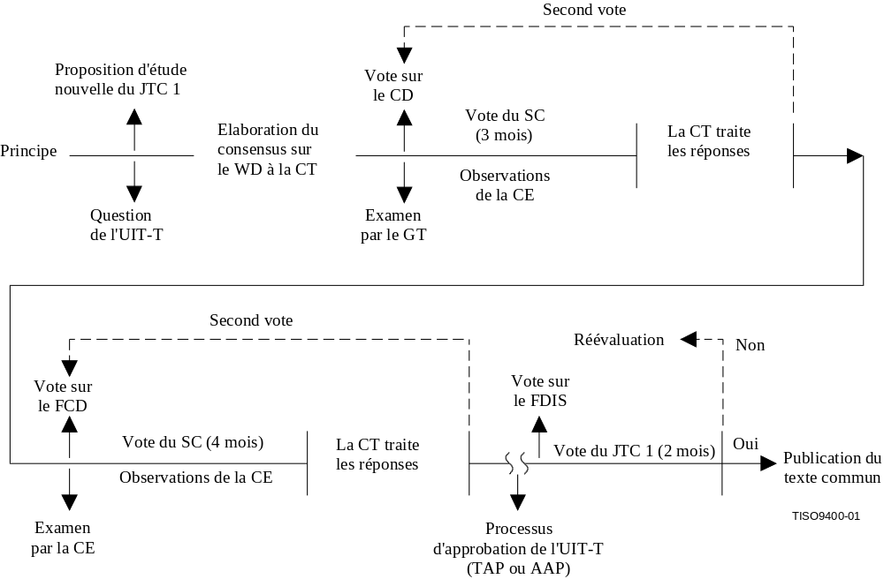
Figure 7 − Organigramme du travail effectué avec une équipe de collaborateurs

8.2 Animateur(s) et éditeur(s)
La CT aura soit un seul animateur désigné par le SC du JTC 1 et la CE de l'UIT-T, soit des coanimateurs, chacun d'eux étant désigné par chaque organisation. Dans ce dernier cas, la présidence des réunions peut être assurée par rotation ou selon une autre méthode approuvée par la CT.
L'appui administratif est la responsabilité de l'animateur ou des animateurs de la CT et des membres qui en font partie.
On désignera un seul éditeur ou un Groupe d'éditeurs chargé d'établir et de tenir à jour l'unique texte original établi en collaboration pendant la phase d'élaboration et d'approbation. Le projet de texte sera établi et tenu à jour par le ou les éditeurs désignés, conformément aux critères du format commun approuvés par les Secrétariats de l'ISO/CEI et de l'UIT-T (voir Appendice II). Chaque version successive du projet de texte sera datée. Les modifications par rapport à la version précédente seront signalées.
Les éditeurs désignés seront responsables du texte au cours de l'établissement des versions successives du projet et jusqu'à la soumission finale aux secrétariats aux fins de publication. Les personnes choisies pour effectuer ce travail devront s'engager à mener le travail à son terme pour en garantir la continuité.

8.3 Participants
L'éligibilité en vue de la participation à une réunion d'une CT est déterminée par les conditions en vigueur dans les deux organisations. Ainsi, les participants au niveau de la CT doivent être des représentants accrédités des organismes nationaux du JTC 1/SC, des membres de l'UIT-T ou des organisations de liaison reconnues (y compris les SC/WG du JTC 1 et les CE/GT de l'UIT-T associés).
Au cours de l'élaboration des projets de travail, les participants doivent avoir toute latitude pour participer à titre personnel afin de parvenir à des solutions solides et objectives des questions traitées. Il n'est pas exigé d'établir une représentation égale et équilibrée de chacune des organisations, et le nombre de représentants ne sera pas limité dans le cadre de procédures normales, sauf s'il en est spécifiquement décidé ainsi pour l'édition (voir § 8.6.2) ou le traitement d'un vote (voir § 8.6.3).

8.4 Réunions
Chaque réunion de la CT doit être prévue suffisamment à l'avance. Il incombe à la CT de prendre ses propres dispositions pour la réunion et d'arrêter son programme, sous réserve de l'accord de la CE et du SC. En général, le JTC 1 et l'UIT-T devront accueillir les réunions à tour de rôle, mais les réunions peuvent aussi être organisées de manière conjointe sur la base d'un accord approprié. Les réunions de la CT devront se tenir dans les mêmes lieux et aux mêmes dates que les réunions du SC/WG du JTC 1 ou de la CE/GT de l'UIT-T, mais il peut en être autrement. La CT est autorisée à se réunir pendant une période de vote/observations sur un CD/PDAM ou FCD/FPDAM afin de poursuivre son programme de travail mais pendant ces périodes, la CT ne traitera pas des questions faisant l'objet du vote (voir § 8.9).
Le ou les animateurs de la CT tiendront à jour une liste d'adresses de toutes les personnes souhaitant être informées des réunions de la CT. Les notifications et les ordres du jour de réunion doivent être distribués de manière à être reçus au moins trois mois avant la date de début de la réunion. La notification et l'ordre du jour doivent être adressés au Secrétariat du SC du JTC 1 (pour distribution aux organismes nationaux du SC) et au Secrétariat de la CE de l'UIT-T (pour information). Chaque ordre du jour doit comporter une liste des documents à examiner, qui comprennent les rapports des réunions précédentes et les contributions de travail (voir § 8.5).

8.5 Contributions
Les contributions aux travaux de la CT contiennent des propositions de principes et de textes, des observations sur les projets de travail, des révisions de forme et des révisions techniques des travaux effectués. Les contributions peuvent être envoyées par les organismes nationaux du JTC 1/SC, les membres de l'UIT-T, les organisations de liaison reconnues et des experts qui sont des participants accrédités auprès de la CT. Dans chaque contribution, il conviendra d'indiquer l'origine et le statut (par exemple, position nationale, proposition de travail, observations). Les documents d'expert doivent être examinés en tant que contributions additionnelles pendant l'élaboration des projets de travail, mais les contributions émanant des organismes nationaux du SC du JTC 1 et des membres de l'UIT-T auront priorité.
Les documents à examiner pendant la réunion devront parvenir à ou aux animateurs de la CT, au Secrétariat de la CE ou au Secrétariat du SC ou du WG sept jours ouvrables avant la réunion. Les contributions tardives ne seront examinées qu'après accord des participants à la réunion. Les auteurs de contributions tardives devront apporter à la réunion un nombre d'exemplaires suffisant pour en assurer la distribution à tous les participants.
Toutes les contributions à la CT, quel que soit le moyen de présentation, seront identifiées et tenues à jour par la CT dans un registre de documents. Le ou les animateurs de la CT tiendront à jour une liste d'adresses des participants de la CT et veilleront à la bonne distribution des contributions et des documents de la réunion aux experts. Les documents sont aussi envoyés au Secrétariat du SC du JTC 1 ou du WG (pour distribution aux organismes nationaux du SC) et au Secrétariat de la CE (pour distribution en tant que documents de la CE). Les participants à la réunion sont invités à procéder directement à l'échange de documents afin de faciliter la préparation des réunions.

8.6 Obtention d'un consensus
Les réunions de la CT ont une triple fonction: élaboration de projets de textes, édition des projets de textes, et traitement des votes et des observations. Les réunions de la CT ne sont autorisées qu'à traiter du projet/Question faisant l'objet de la collaboration.
L'obtention d'un consensus à chaque étape du processus sera facilitée grâce à la coopération entre les experts du JTC 1 et ceux de l'UIT-T au niveau national afin d'avoir des points de vue cohérents.
En général, il s'agit de faire en sorte que le degré de consensus et de stabilité des accords progresse à chaque étape du processus de collaboration.

8.6.1 Elaboration du projet de texte
Pour tenir compte des conditions d'étude relatives à un projet du JTC 1 ou à une Question spécifique de l'UIT-T, l'élaboration d'un projet de texte doit se faire dans le cadre de l'obtention d'un consensus. En général, pendant la phase d'élaboration, des contributions de nature diverse sont présentées. Elles doivent toutes être examinées avec objectivité en vue de rechercher une solution fondée sur des bases solides. L'interaction des experts participants, ayant des perspectives différentes, devrait créer une synergie. Les réunions devront être conduites de manière à encourager l'esprit de coopération.
Au cours de l'élaboration des projets de travail, le recours au vote de la part de la CT n'est pas considéré comme étant une méthode appropriée pour l'obtention d'un consensus et pourrait être contre-productif. Le consensus de la CT doit s'obtenir grâce à la discussion, à l'acceptation, au compromis et, si besoin est, à un vote informel pour sonder les délégués sur le niveau d'accord. Il conviendra aussi de consigner dans les rapports de réunion les points de consensus ainsi que toute réserve spécifique que les délégués pourront avoir à formuler sur telle ou telle question.
Les questions n'intéressant que l'UIT-T ou que le JTC 1 pourront être traitées par des réunions de Sous-Groupes qui se tiendront dans le cadre de la réunion de la CT.
Toutefois, dans certains cas peu fréquents, il peut devenir évident au cours de l'élaboration d'un texte commun qu'il est nécessaire de maintenir une ou plusieurs différences techniques spécifiques pour tenir compte des besoins du JTC 1 et de l'UIT-T. Toutes les différences proposées devraient être examinées avec soin afin de s'assurer qu'elles sont légitimes. En pareil cas, le texte commun doit comprendre dans son intégralité les documents techniques nécessaires à chacune des organisations, et être accompagné d'un libellé identifiant avec précision le texte qui n'est applicable qu'à une seule organisation.

8.6.2 Edition des projets
Les réunions sont souvent largement occupées à résoudre des problèmes et à élaborer des accords de principe, mais elles ne disposent pas assez de temps pour établir un texte complet. Le travail d'édition peut souvent être accompli de manière plus efficace par une réunion autorisée, à participation restreinte et ayant un mandat bien défini. La réunion sera présidée par une personne désignée par la CT.
La réunion ne sera autorisée qu'à établir un texte portant sur des questions et des accords identifiés avec précision. Toute autre question technique qui pourrait se poser pendant la réunion doit être renvoyée à la CT pour solution. Le projet de texte établi par la réunion doit être communiqué aux participants aux travaux de la CT dans les quatre semaines qui suivent la fin de la réunion.

8.6.3 Traitement des votes et observations
L'approbation sera conduite conformément aux procédures établies de chacune des organisations, moyennant l'adaptation et la synchronisation décrites au § 8.9. Un Groupe chargé du traitement du vote et des observations devra être convoqué dès que possible (par exemple, dans les dix semaines) après la clôture des périodes de vote et d'observations pour examen et traitement des résultats. Le Groupe devrait être présidé par l'animateur ou l'éditeur de la CT.
Le Groupe chargé du traitement du vote et des observations peut être la CT. Lorsque la CT comporte un trop grand nombre de délégués pour pouvoir être efficace, le Groupe chargé du traitement du vote et des observations peut aussi être composé du ou des éditeurs de document, d'un représentant principal de chaque organisme national et d'un représentant principal de chacun des pays participant aux travaux de la CE de l'UIT-T. Les principaux représentants du même pays doivent, autant que possible, coordonner leurs positions par souci de cohérence. D'autres représentants du JTC 1 et de l'UIT-T peuvent aussi être invités à participer si la CT le juge nécessaire. Chaque représentant principal devrait être autorisé par l'organisation dont il relève à approuver le traitement de ses observations par le Groupe.
Une réunion de vote et de traitement des observations a pour objet de résoudre le plus grand nombre possible de votes négatifs sans invalider de votes et de positions positifs. Le but est de parvenir à des accords aboutissant au plus large consensus possible. On ne peut atteindre ce résultat qu'à condition que tous les représentants concernés soient satisfaits du traitement des observations. Si le traitement du vote et des observations exige de multiples réunions, il est important que la continuité de la représentation soit assurée jusqu'à ce que le processus soit mené à son terme.
Dans le cours de ses travaux, le Groupe chargé du traitement des votes et des observations peut mettre le doigt sur d'importants problèmes techniques. La solution de ces problèmes dépasse le mandat du Groupe et doit être renvoyée à la CT (ou aux organes principaux) avec des recommandations appropriées.

8.7 Rapport d'activité
La CT est chargée de fournir des rapports écrits sur chacune de ses réunions au JTC 1/SC/WG et à l'UIT-T/CE/GT. Ces rapports devront récapituler les résultats de la réunion, y compris les accords obtenus, les domaines devant faire l'objet d'un complément d'étude, l'état des progrès de la collaboration et les principales étapes prévues (voir § 5.2). Les observations et/ou les instructions peuvent être renvoyées à la CT par les réunions des CE/GT et des SC/WG.

8.8 Liaisons
Il importe de veiller à maintenir constamment la cohérence des travaux réalisés dans le domaine de la technologie de l'information. En conséquence, il est indispensable, pour le succès des travaux, de maintenir les liaisons établies avec d'autres activités ou organisations portant de l'intérêt au domaine d'activité à l'étude. Il convient de diffuser les rapports de réunion et les projets parvenus à maturité en demandant des observations. Les organisations de liaison sont également encouragées à présenter des contributions aux travaux. Les contributions de liaison et les observations sont considérées comme des opinions complémentaires de nature à faciliter les travaux et à identifier d'autres questions à examiner.
Les documents de liaison produits par la CT sont transmis au Secrétariat du SC et au Secrétariat de la CE aux fins de distribution.

8.9 Processus d'approbation synchronisé
La CT accomplit le travail commun relatif au projet du JTC 1 et à la Question de l'UIT-T en vue d'établir un seul texte commun qui sera publié par les deux organisations, mais chacune d'elles applique ses propres procédures pour approuver les résultats des travaux sous la forme de Normes internationales et de Recommandations UIT-T. On trouvera au § 3 la description des procédures et des politiques générales qui doivent être suivies par chacune des organisations. Dans les paragraphes ci-après est décrite la manière dont ces procédures s'appliquent spécifiquement aux travaux de la CT et sont synchronisées aux différentes étapes de l'approbation.
Comme indiqué au § 8.7, la CT tient chaque organisation informée des progrès de ses travaux. Lorsque les travaux ont progressé à un point tel qu'il est possible d'établir un calendrier d'approbation synchronisé avec un certain degré de confiance, il est important que la CT planifie les étapes spécifiques, en tenant compte des dates de réunions prévues de la CE de l'UIT-T et du SC du JTC 1. La Figure 5 illustre la corrélation qu'il est nécessaire d'établir entre les deux processus d'approbation.
Lorsque la CT décide que le projet a atteint un certain point de maturité et que la procédure d'approbation synchronisée doit commencer, chacune des deux organisations responsables est informée de la décision.
Pour le premier niveau d'approbation par vote au JTC 1, le Secrétariat du SC enregistre le projet de travail comme projet de comité (CD), avant-projet d'amendement (PDAM) ou avant-projet de Rapport technique (PDTR) et le diffuse aux organismes nationaux du SC en vue d'un vote par correspondance. La période de vote est en principe de trois mois mais elle peut être portée à six mois. Parallèlement, le projet de travail est diffusé aux membres des CE de l'UIT-T pour examen et observations. Les observations des membres de l'UIT-T doivent être communiquées dans le même délai de trois mois de manière que toutes les réponses puissent être examinées ensemble.
Le Secrétariat du SC rassemble les réponses des organismes nationaux obtenues lors du vote relatif au CD, au PDAM, ou au PDTR, et les diffuse sous forme d'un rapport de vote résumé. Les membres de l'UIT-T formulent leurs observations sous la forme de contributions à la CE. Les deux Groupes de réponses sont communiqués à la CT.
Les réponses au vote du SC et les observations des membres de l'UIT-T sont traitées par le Groupe chargé du traitement des votes et des observations (voir § 8.6.3). Tout doit être fait pour résoudre l'ensemble des questions. Si les modifications portent sur le fond, il sera nécessaire de procéder à un second vote relatif au CD, au PDAM ou au PDTR, et de prévoir une période permettant aux membres de l'UIT-T de présenter leurs observations. Comme pour le premier vote/premières observations, les résultats seront communiqués au Groupe chargé du traitement des votes et des observations pour suite à donner.
Lorsque les questions ont été résolues à la satisfaction des deux Groupes, le projet passera au niveau suivant d'approbation. Le document sera enregistré comme projet final de comité (FCD) ou comme proposition de projet final d'amendement (FPDAM) et diffusé pour un vote de quatre mois) au niveau du SC; l'ITTF le fera également circuler pour information et observations parmi les organismes nationaux du JTC 1 et de l'ISO/CEI. Un projet de Rapport technique (DTR) est diffusé pour une période de vote par correspondance de trois mois au niveau du JTC 1. Parallèlement, le document sera soumis au Secrétariat de la CE. Le texte sera diffusé comme document de CE pour examen et observations. Les observations des membres de l'UIT-T devront être communiquées dans le même délai de quatre mois de manière que toutes les réponses puissent être examinées ensemble. De plus, pendant cette période, l'ITTF et le TSB examineront le texte et présenteront leurs observations.
C'est à ce point que la synchronisation est critique. Le premier facteur déterminant est la date de la réunion de la CE ou du GT de l'UIT-T à laquelle une décision doit être prise (TAP) ou l'accord doit être obtenu (AAP). A cette réunion, le texte doit être au niveau du FCD, du FPDAM ou du DTR à l'ISO/CEI. Le second facteur déterminant est que le texte final doit avoir été élaboré à la réunion de traitement des votes relatifs aux FCD, aux FPDAM ou aux DTR, en vue de l'approbation par l'UIT-T:
a) dans le cas de la procédure TAP, quatre mois au plus tard avant la réunion de la CE à laquelle l'approbation doit être obtenue afin que le Directeur du TSB puisse publier une lettre annonçant l'intention d'approuver la Recommandation à la réunion suivante de la CE;
b) dans le cas de la procédure AAP, deux mois au plus tard après la réunion de la CE à laquelle l'accord a été obtenu afin que le Directeur du TSB puisse annoncer le dernier appel en vue de l'approbation de la Recommandation.
Les réponses au vote relatif au FCD, au FPDAM ou au DTR seront diffusées par le Secrétariat du SC sous forme de rapport de vote résumé. Les membres de l'UIT-T présenteront des observations sous forme de contributions aux travaux de la CE. Les deux séries de réponses doivent être communiquées à la CT.
NOTE − Si une Administration de l'UIT-T indique qu'un problème fait obstacle à l'approbation à la réunion de la CE ou si un organisme national du JTC 1 indique qu'un problème pourrait retarder l'approbation (par exemple, un deuxième vote non prévu relatif à un FCD), il convient d'en informer immédiatement toutes les parties intéressées afin de prendre les mesures appropriées et d'établir, le cas échéant, un nouveau plan synchronisé.
Les réponses au vote relatif au FCD, au FPDAM ou au DTR et les observations formulées par les membres de l'UIT-T sont traitées par le Groupe chargé du traitement des votes et observations. Le Groupe examine et traite les observations et les votes négatifs. Si les révisions portent sur le fond, il faudra procéder à un second vote relatif au FCD, au FPDAM ou au DTR et entamer une période d'observations pour les membres de l'UIT-T afin de confirmer que tous sont d'accord avec les résultats). Cette période de vote et d'observations est en principe de quatre mois mais peut être portée à six mois (trois mois pour les DTR).
La réunion de traitement des votes et observations est prolongée de manière à inclure le processus d'approbation de l'UIT-T pour que les modifications finales issues de la révision du texte puissent le cas échéant être approuvées par les deux parties). Une fois le texte final disponible, le processus d'approbation approprié de l'UIT-T (TAP ou AAP) sera engagé. Cette approbation doit être unanime). Immédiatement après l'approbation de la Commission d'études, l'éditeur doit fournir le texte final au Secrétariat de la CE et le mettre à disposition, ainsi que le rapport sur le traitement des observations, au Secrétariat du SC. Cette étape marque l'ouverture de la période de vote de deux mois relatif au projet final de norme internationale (FDIS) ou au projet final d'amendement (FDAM) auprès des organismes nationaux du JTC 1 et de l'ISO/CEI (aucun vote supplémentaire n'est prévu pour les rapports techniques). Ce vote organisé sur une période de deux mois n'a que deux issues possibles: approbation ou refus. Si l'approbation n'est pas obtenue à la réunion de la CE de l'UIT-T ou en réponse au vote par correspondance de l'ISO/CEI, la suite à donner sera examinée conjointement par l'ISO/CEI JTC 1 et l'UIT-T, compte tenu des aspects spécifiques de la situation.
Pendant qu'a lieu le vote par correspondance à l'ISO/CEI, l'ITTF et le TSB collaboreront pour faciliter la publication dans les meilleurs délais.

8.10 Publication
La Recommandation | Norme internationale établie en collaboration devra être publiée aussitôt que possible après réception d'une réponse affirmative au vote organisé par l'ISO/CEI.
Il faut veiller à ce qu'un seul exemplaire original du texte commun soit utilisé pour chacune des langues en vue de la publication.

8.11 Erreurs
Le travail n'est pas nécessairement achevé au stade de la publication. Tout aura été fait pour établir un document de qualité, mais l'expérience a montré que des erreurs peuvent être relevées au moment où le document est utilisé dans la pratique. En conséquence, il convient de prendre des mesures permanentes pour traiter les relevés d'erreurs.
Il est fondamental que la correction rapide des erreurs, omissions, incohérences ou ambiguïtés soit faite en collaboration. Les procédures applicables à cet important travail sont décrites ci-après.

8.11.1 Groupes chargés de l'examen des erreurs
La CT peut demander au SC du JTC 1 et à la CE de l'UIT-T de constituer un Groupe chargé de l'examen des erreurs travaillant en collaboration, sous la présidence d'un éditeur qui aura été désigné à cet effet. Le Groupe doit être composé d'experts désignés par le SC du JTC 1 et la CE de l'UIT-T.

8.11.2 Présentation des relevés d'erreurs
Les relevés d'erreurs peuvent être présentés par les organismes nationaux ISO/CEI, les membres de l'UIT-T, les organisations de liaison, la CE responsable ou l'un de ses GT, le SC responsable ou l'un de ses WG, ou par un membre de l'un des deux Groupes chargés de l'examen des erreurs. On trouvera à l'Appendice I le formulaire de relevé d'erreurs à utiliser. Il s'agit d'une version modifiée du relevé d'erreurs du JTC 1 qui englobe les renseignements provenant du JTC 1 et de l'UIT-T.
Les relevés d'erreurs soumis à une organisation doivent immédiatement être envoyés à l'autre organisation. Le Secrétariat du WG du JTC 1 traitera les aspects administratifs.
Les Groupes chargés de l'examen des erreurs ont la responsabilité de tenir à jour une liste de tous les relevés d'erreurs présentés et d'indiquer le statut de chacun d'eux.

8.11.3 Procédures de traitement des erreurs
Les procédures du JTC 1 concernant le traitement des relevés d'erreurs (voir les Directives ISO/CEI pour le JTC 1) sont suivies de modifications couvrant la participation, dans le mode collaboration, entre l'UIT-T et le JTC 1 en vue de la résolution des erreurs.
Si les deux Groupes chargés de l'examen des erreurs se mettent d'accord pour corriger une erreur, les procédures appropriées d'approbation sont engagées à l'UIT-T et au JTC 1.
Par exemple, si le traitement d'un relevé d'erreurs fait apparaître la nécessité de corriger le texte d'une Recommandation | Norme internationale établie en collaboration, l'éditeur prépare un corrigendum technique qu'il envoie au secrétariat de la CE et à celui du sous-comité. L'approbation du JTC 1 intervient à l'issue d'un vote du SG/d'une période pour observations au sein du JTC 1 d'une durée de trois mois. L'approbation de l'UIT-T, dans le cas de la procédure TAP, se déroule en trois phases: soumission du texte au TSB par le Président de la CE; annonce dans une lettre du Directeur, suivie d'une période de consultation de trois mois; et adoption pendant une réunion de la CE. L'approbation de l'UIT-T, dans le cas de la procédure AAP, se déroule en deux phases: obtention de l'accord à une réunion du GT ou de la CE et approbation via le dernier appel. Les corrections approuvées sont publiées dans le format de texte commun, habituellement sous la forme d'un corrigendum technique à une Recommandation | Norme internationale.
Si le traitement d'un relevé d'erreurs implique d'apporter des modifications de fond, elles le sont dans le cadre d'un amendement selon les procédures prévues au § 8.12.
L'éditeur chargé de la Recommandation | Norme internationale tiendra à jour un exemplaire du texte complet intégré, y compris tous les changements approuvés dans le cadre du processus de traitement des erreurs.

8.12 Modifications
Des travaux complémentaires sont souvent nécessaires à la suite du processus d'élaboration, de l'évolution de la technologie et des conditions d'exploitation. En conséquence, il est nécessaire d'apporter des modifications qui tiennent compte du développement, des améliorations et des mises à jour des dispositions fondamentales de la Recommandation | Norme internationale publiée.
Le traitement des modifications suit les mêmes procédures que celles qui s'appliquent à l'élaboration initiale commençant par l'approbation, si besoin est, d'une NP par le JTC 1 et d'une Question nouvelle ou révisée par l'UIT-T. Les modifications peuvent être considérées comme des prolongements du travail original de la même CT ou comme un nouveau travail exigeant la constitution d'une nouvelle CT.
L'éditeur responsable de la Recommandation | Norme internationale tiendra à jour un exemplaire du texte intégré complet, y compris toutes les modifications approuvées dans le cadre du processus d'amendement.

9 Reconnaissance de la coopération
La coopération qui s'est instaurée entre l'UIT-T et l'ISO/CEI JTC 1 a abouti à l'élaboration d'un nombre important et de plus en plus grand de Recommandations UIT-T et de Normes internationales ISO/CEI apparentées. Il est bon que les utilisateurs perçoivent ces résultats comme un ensemble cohérent. C'est à cette fin qu'a été établi le format de texte commun présenté dans l'Appendice II. Un autre domaine important qui doit faire apparaître la cohérence concerne les travaux antérieurs effectués en collaboration qui ont abouti à l'établissement d'un texte aligné du point de vue technique et publié séparément, avec quelques différences au niveau de la présentation. Lorsque ces textes "jumeaux" doivent être mis à jour ou publiés à nouveau, il est recommandé de les présenter dans le format de texte commun.
Si, pendant une période de transition, l'une de ces Recommandations ou Normes internationales "jumelles" est mise à jour, mais n'est pas présentée dans le format de texte commun, il convient d'envisager l'un des moyens suivants pour renforcer la coopération et la cohésion du travail d'élaboration:
a) insérer une note de bas de page concernant le titre de la Recommandation UIT-T pour indiquer que le travail a été effectué en collaboration, donner le titre de la Norme internationale ISO/CEI "jumelle" et préciser le degré d'alignement technique (par exemple, voir les Recommandations de la série X.200 du Livre bleu);
b) insérer dans l'avant-propos de la Norme internationale un texte pour indiquer que le travail a été fait en collaboration, donner le titre de la Recommandation "jumelle" UIT-T et préciser le degré d'alignement du point de vue technique;
c) si, dans la partie référence d'une Recommandation, il est fait mention d'une Recommandation UIT-T qui comporte une Norme internationale "jumelle", indiquer entre parenthèses la référence à ce texte (ou utiliser le format donné dans l'Appendice II);
d) si, dans le paragraphe Références normatives d'une Norme internationale, il est fait mention d'une Norme internationale à laquelle est associée une Recommandation "jumelle", insérer entre parenthèses une référence à ce texte (ou utiliser le format donné dans l'Appendice II); et
e) s'il existe des différences techniques entre une Recommandation et une Norme internationale, insérer dans les deux documents un appendice/annexe qui récapitule les différences.
Un troisième point important concerne un grand nombre de Recommandations et de Normes internationales qui n'existent que dans une seule organisation, mais qui utilisent et mentionnent les Recommandations et les Normes internationales élaborées en collaboration. En pareil cas, on peut faire ressortir l'esprit de coopération en veillant à indiquer les références aux documents des deux organisations [voir c) et d) ci-dessus]. Pour faciliter ces références, le TSB et l'ITTF tiendront à jour une liste de toutes les Recommandations et Normes internationales établies en collaboration.

10 Application de la politique en matière de brevets de l'UIT-T et de l'ISO/CEI
On trouvera des informations concernant la politique de l'UIT-T en matière de brevets à l'adresse
http://www.itu.int/ITU-T/patent/index.html.
On trouvera des informations concernant la politique de l'ISO/CEI en matière de brevets dans les Directives de l'ISO/CEI Partie 1:2001 et Partie 2:2001, Annexe H.
Pour une Recommandation | Norme internationale présentée dans le format de texte commun ou pour des textes "jumeaux", les responsables doivent suivre les politiques en matière de brevets de l'UIT-T et de l'ISO/CEI et transmettre leurs déclarations de brevet, si nécessaire, aux deux organisations.

Appendice I
Formulaire de relevé d'erreurs

Relevé d'erreurs
L'auteur d'un relevé d'erreurs doit remplir les rubriques 2 à 4 et 7 à 10 et, facultativement, la rubrique 11 et doit envoyer le formulaire à l'animateur ou au secrétariat du WG avec lequel le Groupe d'éditeurs est associé. L'animateur ou le secrétariat du WG doit remplir les rubriques 1, 5 et 6.

- Numéro de relevé d'erreurs:
- Auteur:

- Adressé à: JTC 1/SC____/WG____
UIT-T/CE____/GT____
- Secrétariat du WG:
- Date de diffusion par le secrétariat du WG:
- Date limite de réponse de l'éditeur:
- Relevé d'erreurs concernant (numéro et titre de la Recommandation UIT-T | Norme internationale):

- Type d'erreur (par exemple inexactitude, omission, explication nécessaire):

- Références au document (par exemple numéro de page, de paragraphe, de figure et/ou de tableau):

- Nature de l'erreur (explication complète et concise du problème relevé):

- Solution proposée par l'auteur (facultatif):

- Réponse de l'éditeur:

Appendice II
Règles de présentation des textes communs UIT-T | ISO/CEI
Le présent Appendice donne les règles de présentation que doivent respecter les éditeurs lorsqu'ils élaborent les textes communs de Recommandations UIT-T | Normes internationales (ou Rapports techniques) de l'ISO/CEI. Ces règles ont été élaborées conjointement par les secrétariats de l'UIT-T et de l'ISO/CEI. La gestion et l'évolution de ces règles relèvent de la compétence des deux secrétariats.
Le présent Appendice est présenté dans le format de texte commun d'une Recommandation UIT-T | Norme internationale pour illustrer l'utilisation des règles de présentation décrites ici.

TABLE DES MATIÈRES
Page
Avant-propos iii
Introduction iv
1 Domaine d'application 1
2 Références normatives 1
2.1 Recommandations | Normes internationales identiques 1
2.2 Recommandations | Normes internationales équivalentes par leur contenu technique 2
2.3 Autres références 2
3 Définitions 2
4 Abréviations 2
5 Conventions 3
5.1 Différences entre les textes UIT-T et les textes ISO/CEI 3
5.2 Autres références 3
5.3 Double notation 3
5.4 Références internes 3
5.5 Références à des divisions et des subdivisions 3
6 Plan général 3
6.1 Table des matières (facultative) 4
6.2 Avant-propos 4
6.3 Introduction (facultative) 4
6.4 Titre 4
6.5 Domaine d'application 5
6.6 Références normatives 5
6.7 Définitions 5
6.8 Abréviations 5
6.9 Conventions 5
6.10 Texte de la Recommandation | Norme internationale 5
6.10.1 Numérotation des subdivisions 5
6.10.2 Titres des subdivisions 6
6.10.3 Enumérations 6
6.10.4 Figures 6
6.10.5 Tableaux 6
6.10.6 Equations et formules 8
6.10.7 Notes 8
6.10.8 Emploi des mots 8
6.11 Annexes faisant partie intégrante de la Recommandation | Norme internationale 8
6.12 Annexes ne faisant pas partie intégrante de la Recommandation | Norme internationale 9
6.13 Index 9
Annexe A – Exemples de numérotation et de disposition des notes 10
A.1 Exemple de note isolée insérée dans le texte principal 10
A.2 Exemple de notes successives insérées dans le texte principal 10
A.3 Exemple de notes insérées dans une même subdivision mais en différents endroits 10
A.4 Exemple de plusieurs notes à différents niveaux 10
Annexe B – Références aux Recommandations 12
B.1 Références figurant dans la liste des références normatives 12
B.2 Références à l'intérieur d'un texte 12
Annexe C – Règles de présentation pour les amendements et les corrigenda techniques apportés à des textes communs 13
C.1 Généralités 13
C.2 Titres, en-têtes (headers) et bas de page (footers) 13
C.2.1 Titres 13
C.2.2 En-têtes et bas de page 13
C.3 Structure du texte 13
C.4 Exemples d'amendement et de Corrigendum technique 13
Page
Annexe D – Différences par rapport aux Directives ISO/CEI, Partie 2 16
D.1 Différences 16
D.2 Renseignements supplémentaires 16
Annexe E – Différences par rapport au "Guide pour l'élaboration des Recommandations de l'UIT-T à l'usage des auteurs" 17
E.1 Différences 17
E.2 Renseignements supplémentaires 17
Index 18

Avant-propos
La présente Recommandation | Norme internationale fixe les règles de présentation des documents destinés à être publiés à la fois comme Recommandations de l'UIT-T et comme Normes internationales de l'ISO/CEI.
Les règles proposées dans la présente Recommandation | Norme internationale sont fondées sur "le Guide pour l'élaboration des Recommandations de l'UIT-T à l'usage des auteurs" et sur la Partie des Directives ISO/CEI. Les différences proposées par rapport à ces documents visent uniquement à établir un ensemble commun de règles de présentation.
Pour faciliter toute comparaison avec d'autres types de présentation, le présent document a été établi conformément aux règles de présentation qui y sont définies. Les exemples utilisés dans le texte, par exemple pour les références, sont purement illustratifs. Le présent document constitue donc un exemple du type de présentation proposé. A noter qu'il n'existe actuellement aucune Recommandation A.1000 ni aucune Norme internationale ISO/CEI 0001.

Introduction
Le texte commun commence à la page 1; les éléments préliminaires qui sont donnés dans les pages qui précèdent la page 1 seront numérotés en chiffres romains minuscules.
Les éléments préliminaires sont les suivants:
a) page de titre;
b) table des matières (facultative);
c) avant-propos;
d) introduction (facultative).
Les éléments préliminaires donnés dans les pages numérotées en chiffres romains peuvent différer d'une organisation à l'autre.
Un modèle est fourni pour l'élément facultatif "table des matières". La longueur de la table des matières est laissée à la discrétion de l'auteur. Toutefois, en règle générale, la table des matières devrait être aussi courte que possible.
Les auteurs peuvent obtenir auprès du TSB et de l'ITTF un gabarit qui les aidera pour rédiger leur texte. Ce gabarit couvre tous les aspects des contraintes typographiques à respecter pour la publication du texte commun de Recommandations | Normes internationales. On peut trouver ce gabarit sur le site Web de l'UIT à l'adresse:
http://www.itu.int/itudoc/itu-t/itu_iso/index.html

NORME INTERNATIONALE
RECOMMANDATION UIT-T
Technologies de l'information –
Règles de présentation des textes communs UIT-T | ISO/CEI

1 Domaine d'application
En dépit des dispositions des Directives ISO/CEI, Partie 2, ou "du Guide pour l'élaboration des Recommandations de l'UIT-T à l'usage des auteurs", les documents communs à l'UIT-T et à l'ISO/CEI doivent être conformes aux dispositions contenues dans les présentes Règles de présentation1).
Lorsque les présentes Règles de présentation ne précisent pas un point particulier, les éditeurs sont libres d'utiliser les règles indiquées dans le Guide pour l'élaboration des Recommandations de l'UIT-T à usage des auteurs ou dans les Directives ISO/CEI, Partie 2.
NOTE 1 − Pour les textes communs UIT-T | ISO/CEI, dans le paragraphe "Domaine d'application" et dans les textes types du paragraphe Références normatives et du paragraphe Définitions, l'expression "la présente Recommandation | Norme internationale" doit être utilisée lorsque le texte commun fait référence à lui-même.
Dans les autres parties d'un texte commun, un terme qui décrit la nature du texte commun doit être utilisé lorsque le document fait référence à lui-même. Ce terme est utilisé à la place du mot Recommandation (UIT-T) et de l'expression Norme internationale (ISO/CEI). La première lettre du ou des mots d'un tel terme descriptif doit être en majuscule pour indiquer que le terme fait référence à l'ensemble du texte commun. Pour le présent texte commun, le terme "Règles de présentation" est utilisé lorsque le texte commun fait référence à lui-même. D'autres textes communs sont possibles, par exemple:
– "la présente Spécification" ou "la présente Spécification de protocole";
– "le présent Modèle" ou "le présent Modèle de référence";
– "la présente Définition" ou "la présente Définition de service";
– "le présent Cadre" ou "le présent Cadre de sécurité".
NOTE 2 − La barre verticale utilisée dans l'expression "Recommandation | Norme internationale" désigne des Recommandations | Normes internationales identiques ou des paires de Recommandations | Normes internationales équivalentes par leur contenu technique.

2 Références normatives2)
Les Recommandations et Normes internationales suivantes contiennent des dispositions qui, par suite de la référence qui y est faite, constituent des dispositions valables pour la présente Recommandation | Norme internationale. Au moment de la publication, les éditions indiquées étaient en vigueur. Toutes Recommandations et Normes sont sujettes à révision et les parties prenantes aux accords fondés sur la présente Recommandation | Norme internationale sont invitées à rechercher la possibilité d'appliquer les éditions les plus récentes des Recommandations et Normes indiquées ci-après. Les membres de la CEI et de l'ISO possèdent le registre des Normes internationales en vigueur. Le Bureau de la normalisation des télécommunications de l'UIT tient à jour une liste des Recommandations de l'UIT-T en vigueur.

2.1 Recommandations | Normes internationales identiques
– Recommandation CCITT X.613 (1992) | ISO/CEI 10588:1993, Technologies de l'information – Utilisation conjointe du protocole de couche paquet X.25 et des interfaces X.21/X.21 bis pour mettre en œuvre le service de réseau en mode connexion OSI.
– Recommandation CCITT X.614 (1992) | ISO/CEI 10732:1993, Technologies de l'information – Utilisation du protocole de couche paquet X.25 pour mettre en œuvre le service de réseau en mode connexion OSI sur le réseau téléphonique.
– Recommandation CCITT X.721 (1992) | ISO/CEI 10165-2:1992, Technologies de l'information – Interconnexion de systèmes ouverts – Structure des informations de gestion: définition des informations de gestion.
− Recommandation UIT-T X.741 (1995) | ISO/CEI 10164-9:1995, Technologies de l'information – Interconnexion des systèmes ouverts – Gestion-systèmes: objets et attributs de contrôle d'accès.
− Recommandation UIT-T X.882 (1994)/Amd.1 (1995) | ISO/CEI 13712-3:1995/Amd.1:1996, Technologies de l'information – Opérations distantes: réalisations OSI – Spécification du protocole de l'élément de service d'opérations distantes – Amendement 1: Mappage sur A-UNIT-DATA et opérations intégrées.

2.2 Recommandations | Normes internationales appariées, équivalentes par leur contenu technique
− Recommandation UIT-T X.218 (1993), Transfert fiable: modèle et définition du service.
ISO/CEI 9066-1:1989, Systèmes de traitement de l'information – Communication de texte – Transfert fiable – Partie 1: Modèle et définition du service.
− Recommandation CCITT X.219 (1988), Opérations distantes: modèle, notation et définition du service.
ISO/CEI 9072-1:1989, Systèmes de traitement de l'information – Communication de texte – Opérations à distance – Partie 1: Modèle, notation et définition du service.
− Recommandation UIT-T X.222 (1995), Utilisation des procédures de liaison de données compatibles avec les procédures d'accès à la liaison symétrique X.25 pour assurer le service de liaison de données en mode connexion d'interconnexion des systèmes ouverts.
ISO/CEI 11575:1995, Technologies de l'information – Télécommunications et échange d'information entre systèmes – Applications du protocole au service de liaison de données OSI.

2.3 Autres références
– Recommandation UIT-T X.6 (1993), Définition du service de destinations multiples.
− UIT-T "Guide pour l'élaboration des Recommandations de l'UIT-T à l'usage des auteurs".
– Directives ISO/CEI, Partie 2:2001, Règles relatives à la structure et à la rédaction des Normes internationales.

3 Définitions
Pour les besoins de la présente Recommandation | Norme internationale, les définitions suivantes s'appliquent.
3.1 Texte commun: le texte contenu dans la Recommandation UIT-T ou la Norme internationale spécifiée par le présent document.
3.2 Recommandations | Normes internationales identiques: les Recommandations et les Normes internationales qui ont été mises au point conjointement par l'UIT-T et l'ISO/CEI et dont le texte est identique (c'est-à-dire commun).
3.3 Recommandations | Normes internationales appariées: les Recommandations et les Normes internationales dont la mise au point est le fruit d'une étroite collaboration entre l'UIT-T et l'ISO/CEI et dont les textes sont techniquement alignés mais pas identiques. Les différences entre les textes peuvent être notées dans une annexe.

4 Abréviations
Pour les besoins de la présente Recommandation | Norme internationale, les abréviations suivantes s'appliquent.
AMNT Assemblée mondiale de normalisation des télécommunications
CCITT Comité consultatif international télégraphique et téléphonique (organe de l'UIT jusqu'au 28 février 1993)
CEI Commission électrotechnique internationale
ISO Organisation internationale de normalisation
ITTF Groupe d'action pour la technologie de l'information (information technology task force)
TSB Bureau de la normalisation des télécommunications (anciennement Secrétariat du CCITT)
UIT Union internationale des télécommunications
UIT-T Union internationale des télécommunications (ex-CCITT) – Secteur de la normalisation des télécommunications de l'

5 Conventions

5.1 Différences entre les textes UIT-T et les textes ISO/CEI
C'est un fait reconnu que dans certains cas des différences peuvent être nécessaires dans le contenu d'un texte commun (par exemple en raison des différences de domaine d'application entre l'UIT-T et l'ISO/CEI). Le texte commun peut comporter des différences justifiables assorties d'un texte explicite ou d'une convention sous forme de notation qui en précise l'applicabilité particulière. Les différences inutiles sont vivement déconseillées.

5.2 Autres références
Une Recommandation | Norme internationale peut faire référence à d'autres publications. Quand il est fait référence à une publication qui est une Recommandation UIT-T | Norme internationale ISO/CEI conjointe, il faut préciser de quelle Recommandation UIT-T et de quelle Norme internationale ISO/CEI il s'agit.

5.3 Double notation
Lorsqu'un texte fait référence à une Recommandation | Norme internationale extérieure au texte, il faut utiliser un système de double notation selon lequel la Recommandation UIT-T sera indiquée en premier; par exemple:
"voir la Rec. UIT-T X.882 | ISO/CEI 13712-3 et Amd.1."
Le titre complet et la date de publication seront indiqués au § 2 pour les références normatives et dans une annexe bibliographique pour les références informatives.

5.4 Références internes
Dans un texte commun, les termes Recommandation ou Norme internationale ne doivent pas être utilisés pour des références internes. Pour plus d'informations, voir § 1, Note 1.

5.5 Références à des divisions et des subdivisions
Les termes qui doivent être utilisés pour désigner les divisions et les subdivisions que peut comporter une Recommandation | Norme internationale sont les suivants:

Terme | Exemple de numérotation
paragraphe | 1
paragraphe | 1.2
paragraphe | 1.2.1
alinéa | pas de numéro

Utiliser, par exemple, les formules:
– "conformément au § 3";
– "selon le § 3.1";
– "détails comme indiqué au § 3.1.1";
– "conformément aux paragraphes suivants";
– "voir Annexe B".

6 Plan général
L'utilisation de "Parties" pour une série de documents publiés séparément sous le même numéro de Norme internationale doit être indiquée dans le numéro attribué à cette Norme internationale. Voir aussi § 6.4 ci-dessous.
Le Tableau 1 montre le plan général des éléments que peut comporter une Recommandation | Norme internationale.
Tableau 1 − Plan général des éléments
Elément | Numéro
Page de titre^{a)} | Aucun
Table des matières^{a)} (facultative) | Aucun
Avant-propos^{a)} | Aucun
Introduction^{a)} (facultative) | Aucun
Titre | Aucun
Domaine d'application | 1
Références normatives | 2
Définitions | 3
Abréviations | 4
Conventions | 5
Texte de la Recommandation | Norme internationale | 6, etc.
Annexes faisant partie intégrante de la Recommandation | Norme internationale | A, etc.
Annexes ne faisant pas partie intégrante de la Recommandation | Norme internationale | A, etc. (voir § 6.12)
Index (facultatif) | Aucun
^{a)} Ces éléments sont considérés comme ayant un caractère préliminaire; ils peuvent donc être traités de manière différente par chaque organisation.

6.1 Table des matières (facultative)
La table des matières peut mentionner toutes les subdivisions du texte principal et des annexes, ou seulement le premier ou les deux premiers niveaux des subdivisions et des annexes. Toutefois, en règle générale, la table des matières doit être la plus courte possible. Tous les éléments mentionnés dans la table des matières doivent apparaître avec leurs titres complets. Les numéros de page peuvent être indiqués. La table des matières ne comporte normalement ni figures ni tableaux. Si une liste des figures et/ou des tableaux est nécessaire, il convient de la joindre séparément en insérant un renvoi approprié dans la table des matières.

6.2 Avant-propos
L'avant-propos doit être présent. Il appartient à chaque organisation d'en déterminer le contenu. L'avant-propos peut contenir une déclaration générale concernant les déclarations en matière de brevets.

6.3 Introduction (facultative)
L'introduction, lorsqu'elle est présente, donne des informations ou des explications sur le contenu technique de la Recommandation | Norme internationale ainsi que les raisons qui ont conduit à sa préparation. Elle ne doit pas comporter de prescriptions.
L'introduction ISO/CEI peut également contenir des informations sur des brevets particuliers associés à la Recommandation | Norme internationale. Ces informations ne seront pas imprimées dans l'introduction de l'UIT-T. On trouvera des informations concernant les déclarations en matière de brevets soumises à l'UIT-T dans sa base de données accessible depuis l'Internet à l'adresse Web suivante: http://www.itu.int/ITU-T/patent.

6.4 Titre
Le titre doit figurer à la page 1, juste avant le § 1 (Domaine d'application). Il doit être composé d'éléments séparés, aussi brefs que possible, allant du général au particulier. En général on doit utiliser, au plus, trois éléments; l'élément introductif doit être "Technologie de l'information".
La première lettre du titre doit être en majuscule. Les autres mots ne doivent pas être en majuscule sauf s'il s'agit de termes spéciaux figurant en majuscule dans le texte de la Recommandation | Norme internationale.
Dans les Normes internationales qui comportent plusieurs parties et qui constituent un texte commun, le terme "Partie n" ne doit pas figurer dans le titre (voir, par exemple, la référence à la Rec. CCITT X.721 | ISO/CEI 10165-2 au § 2.1).

6.5 Domaine d'application
Cet élément doit apparaître au début de chaque Recommandation | Norme internationale pour définir sans ambiguïté le sujet traité, les aspects couverts et les limites d'application de la Recommandation | Norme internationale. Il ne doit pas comporter de prescriptions.
Le domaine d'application doit commencer immédiatement après le titre à la page 1. Toutes les autres pages de la Recommandation | Norme internationale doivent être numérotées séquentiellement.

6.6 Références normatives
Cet élément doit donner une liste de tous les documents normatifs auxquels référence est faite dans la Recommandation | Norme internationale.
Cette liste doit être introduite par le texte suivant:
"Les Recommandations et Normes internationales suivantes contiennent des dispositions qui, par suite de la référence qui y est faite, constituent des dispositions valables pour la présente Recommandation | Norme internationale. Au moment de la publication, les éditions indiquées étaient en vigueur. Toutes Recommandations et Normes sont sujettes à révision et les parties prenantes aux accords fondés sur la présente Recommandation | Norme internationale sont invitées à rechercher la possibilité d'appliquer les éditions les plus récentes des Recommandations et Normes indiquées ci-après. Les membres de la CEI et de l'ISO possèdent le registre des Normes internationales en vigueur. Le Bureau de la normalisation des télécommunications de l'UIT tient à jour une liste des Recommandations de l'UIT-T en vigueur."
NOTE – Les publications qui ne sont pas accessibles au public, celles auxquelles il est seulement fait une référence informative ou celles qui ont uniquement servi de référence pour la préparation de la Recommandation | Norme internationale peuvent être mentionnées dans une annexe ne faisant pas partie intégrante de la Recommandation | Norme internationale, intitulée "Bibliographie" et placée après les autres annexes du même type.

6.7 Définitions
Cet élément facultatif donne les définitions nécessaires à la compréhension de certains termes utilisés dans la Recommandation | Norme internationale.
Le § 3 doit commencer par le texte suivant: "Pour les besoins de la présente Recommandation | Norme internationale, les définitions suivantes s'appliquent".
L'élément définitions (§ 3 d'une Recommandation | Norme internationale) peut comprendre des subdivisions. Ces subdivisions peuvent comprendre une énumération des termes définis dans d'autres Recommandations ou Normes internationales. Par exemple, 3.1 pourrait comprendre le texte suivant: "Les termes suivants sont définis dans la Rec. UIT-T … | Norme internationale ISO/CEI ...", suivi d'une énumération des termes utilisés.

6.8 Abréviations
Si des abréviations sont utilisées dans le texte de la Recommandation | Norme internationale, cet élément doit être présent et doit comporter une énumération de toutes les abréviations, qui doivent figurer sous leur forme non abrégée. Cette énumération doit prendre la forme indiquée dans le § 4 de la présente Recommandation | Norme internationale et peut comporter des subdivisions.

6.9 Conventions
Cet élément peut être présent. Si tel est le cas, il doit décrire toute notation particulière utilisée dans la Recommandation | Norme internationale.

6.10 Texte de la Recommandation | Norme internationale
Les alinéas du texte normal doivent commencer à la marge de gauche.

6.10.1 Numérotation des subdivisions
Les subdivisions portent des numéros constitués de chiffres séparés par des points. Un numéro à un chiffre n'est pas suivi d'un point (sauf nécessité technique, pour les besoins du traitement de texte ou autres).
Le numéro de la subdivision doit figurer sur une ligne séparée, avec le titre de la subdivision.
NOTE − On ne doit pas numéroter un paragraphe qui ne serait pas suivi d'un autre paragraphe de même rang. Par exemple, il ne faut pas numéroter "1.1" un fragment de texte du § 1 s'il n'y a pas de 1.2.

6.10.2 Titres des subdivisions
Le titre d'une subdivision doit figurer à droite du numéro de la subdivision.
La première lettre du titre doit être en majuscule. Les autres mots ne doivent pas être en majuscule sauf s'il s'agit de termes spéciaux figurant en majuscule dans le texte de la Recommandation | Norme internationale, conformément aux conventions qui y sont indiquées.

6.10.3 Enumérations
Les énumérations peuvent prendre deux formes. La première est indiquée ci-dessous:
– premier terme;
– deuxième terme;
– etc.
La deuxième forme est indiquée ci-dessous:
a) premier terme;
b) deuxième terme;
c) etc.
Une énumération peut comporter des subdivisions. Dans ce cas, l'énumération doit prendre la forme suivante:
a) premier terme:
1) première subdivision;
2) deuxième subdivision;
b) deuxième terme:
1) première subdivision;
2) deuxième subdivision.

6.10.4 Figures
Chaque figure doit être expressément mentionnée dans le texte de la Recommandation | Norme internationale. Les figures doivent être numérotées en chiffres arabes en commençant par le numéro 1 (sauf dans les annexes; voir § 6.11 et 6.12). Cette numérotation doit normalement être indépendante de celle du paragraphe et de celle des tableaux. Pour les publications volumineuses et complexes, l'auteur peut exceptionnellement opter pour une numérotation séquentielle reprenant le numéro (à un chiffre) du paragraphe: par exemple, "Figure 4-3", le chiffre 3 indiquant qu'il s'agit de la troisième figure du § 4. Une figure unique doit être désignée "Figure 1".
Le titre doit être placé sous la figure, centré, précédé du texte "Figure x −", x étant le numéro de la figure. Les passages du texte qui renvoient à des figures précises doivent comporter le mot "Figure" avec un "F" majuscule, par exemple "voir Figure 1".
La première lettre du titre doit être en majuscule. Les autres mots ne doivent pas être en majuscule sauf s'il s'agit de termes spéciaux figurant en majuscule dans le texte de la Recommandation | Norme internationale, conformément aux conventions qui y sont indiquées. A titre d'exemple, voir la Figure 1 ci-dessous.

6.10.5 Tableaux
Chaque tableau doit être mentionné de manière explicite dans le texte de la Recommandation | Norme internationale. Les tableaux doivent être numérotés en chiffres arabes en commençant par le numéro 1 (sauf dans les annexes; voir § 6.11 et 6.12). Cette numérotation doit normalement être indépendante de celle du paragraphe et de celle des figures. Pour les publications volumineuses et complexes, l'auteur peut exceptionnellement opter pour une numérotation séquentielle reprenant le numéro (à un chiffre) du paragraphe: par exemple, "Tableau 4-3", le chiffre 3 indiquant qu'il s'agit du troisième tableau du § 4. Un tableau unique doit être désigné "Tableau 1".
Le titre doit être placé au-dessus du tableau, centré, et précédé du texte "Tableau x −", x étant le numéro du tableau. Les passages du texte qui renvoient à des tableaux précis doivent comporter le mot "Tableau" avec un "T" majuscule, par exemple "voir le Tableau 1".
La première lettre du titre doit être en majuscule. Les autres mots ne doivent pas être en majuscule sauf s'il s'agit de termes spéciaux figurant en majuscule dans le texte de la Recommandation | Norme internationale, conformément aux conventions qui y sont indiquées.
La première lettre de l'en-tête de chaque colonne doit être en majuscule. Les colonnes doivent, si possible, être séparées par des traits verticaux. L'en-tête doit, si possible, être séparé du contenu par un trait horizontal. Le tableau doit, si possible, être entouré de traits formant un cadre.
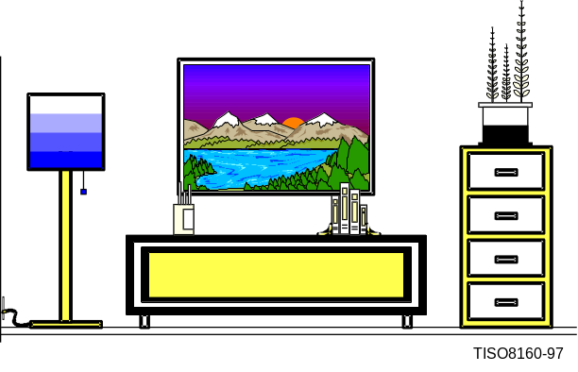
Figure 1 − Exemple de figure

6.10.5.1 Tableaux excédant la longueur d'une page
Lorsqu'un tableau fait plus d'une page en longueur et doit donc se poursuivre sur plusieurs pages, la mention suivante doit apparaître en bas du tableau sur la première page "(suite)". En haut du tableau sur les pages intermédiaires doit apparaître la mention suivante "Tableau x (suite)". En haut du tableau sur la dernière page doit apparaître le texte suivant "Tableau x (fin)".
Les mots de l'en-tête de chaque colonne doivent être répétés sur chaque page.

6.10.5.2 Tableaux excédant la largeur d'une page
Lorsqu'un tableau fait plus d'une page en largeur et doit donc se poursuivre dans plusieurs sous-tableaux, la mention suivante doit apparaître au-dessus des sous-tableaux intermédiaires: "Tableau x (suite)" et la mention suivante doit apparaître au-dessus du dernier sous-tableau: "Tableau x (fin)".
Chaque colonne du tableau complet se voit attribuer un numéro. Pour le premier ensemble de colonnes qui apparaît dans le premier sous-tableau, le numéro de la première colonne sera suivi d'un petit "a". Pour le deuxième ensemble de colonnes qui apparaît dans le deuxième sous-tableau, la première colonne sera suivi d'un petit "b".
On procédera de même pour les sous-tableaux suivants:
Tableau 2 − Exemple d'un tableau faisant une page en largeur et
se poursuivant sur deux sous-tableaux
Indice | Colonne 1 | Colonne 2 | Colonne 3 | Colonne 4 | Colonne 5
1a | Données 1 | Données 2 | Données 3 | Données 4 | Données 5
2a | Données 11 | Données 12 | Données 13 | Données 14 | Données 15
Tableau 2 (fin)
Indice | Colonne 6 | Colonne 7 | Colonne 8 | Colonne 9 | Colonne 10
1b | Données 6 | Données 7 | Données 8 | Données 9 | Données 10
2b | Données 16 | Données 17 | Données 18 | Données 19 | Données 20
Lorsque ce tableau est reconstruit à partir de ses éléments constitutifs, il aura la forme suivante:

Indice | Colonnes associées à "a" | Colonnes associées à "b"

6.10.6 Equations et formules
Les équations et les formules sont rédigées sur le modèle "Equation" dont un exemple est donné ci-dessous. Elles doivent être numérotées séquentiellement en chiffres arabes en commençant par le numéro 1 (sauf dans les annexes, voir § 6.11 et 6.12). Cette numérotation doit normalement être indépendante de celle du paragraphe et de celle des figures ou tableaux. Pour les publications volumineuses et complexes, l'auteur peut exceptionnellement opter pour une numérotation séquentielle reprenant le numéro (à un chiffre) du paragraphe: par exemple, "(6-1)", le chiffre 1 indiquant qu'il s'agit de la première équation ou formule du § 6. Un exemple est donné ci-dessous:
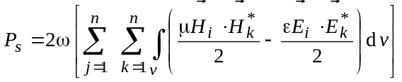 (1)

6.10.7 Notes
Les notes insérées dans le texte d'une Recommandation | Norme internationale ne peuvent être utilisées que pour donner des renseignements utiles à la compréhension du document. Elles ne doivent pas contenir de prescriptions.
Ces notes sont, en règle générale, placées après le paragraphe ou l'alinéa auquel elles se réfèrent.
Une note isolée dans une subdivision doit commencer par la mention "NOTE – " placée au début de la première ligne du texte de la note.
Quand plusieurs notes indépendantes apparaissent en différents endroits de la même subdivision numérotée, elles doivent être désignées par "NOTE 1 – ", "NOTE 2 – ", "NOTE 3 – ", etc.
En variante, toutes les notes insérées dans le texte peuvent être numérotées en une suite ininterrompue tout au long de la publication.
Les différents alinéas d'une note doivent être en retrait de la marge du texte principal, afin que la longueur de la note soit facile à voir au moment de l'impression.
Les notes des tableaux et des figures sont à traiter indépendamment des renvois de bas de page et des notes insérées dans le texte. Elles doivent être placées à l'intérieur du cadre du tableau ou juste au-dessus du titre de la figure. Une suite de notes d'un tableau ou d'une figure doit toujours commencer par la mention "NOTE 1 – ". De telles notes peuvent contenir des prescriptions.
Des exemples de numérotation et de disposition des notes sont donnés dans l'Annexe A.

6.10.8 Emploi des mots
Le futur sera utilisé pour exprimer des prescriptions obligatoires. Le verbe "pouvoir" sera utilisé pour exprimer des prescriptions optionnelles. Les interdictions seront exprimées par le futur négatif. Par contre la négative de la forme "pouvoir" ne sera pas exprimée par la négative de ce verbe, mais par l'expression "ne pas être nécessaire". L'utilisateur de la forme négative de "pouvoir" sera évitée.

6.11 Annexes faisant partie intégrante de la Recommandation | Norme internationale
Les annexes qui font partie intégrante de la Recommandation | Norme internationale doivent figurer immédiatement après le texte de la Recommandation | Norme internationale. Les annexes doivent être désignées par les lettres A, B, C, etc. Une annexe unique sera appelée "Annexe A".
Le titre de l'annexe doit être immédiatement suivi de la mention suivante, centrée: "(Cette annexe fait partie intégrante de la présente Recommandation | Norme internationale)".
Les numéros attribués aux éléments de texte, tableaux, figures et équations d'une annexe doivent être précédés par la lettre attribuée à cette annexe: par exemple, paragraphe A.2, Figure B.5, équation C.1. Chaque annexe doit avoir une numérotation indépendante.

6.12 Annexes ne faisant pas partie intégrante de la Recommandation | Norme internationale
Les annexes qui ne font pas partie intégrante de la Recommandation | Norme internationale doivent figurer immédiatement après la dernière annexe qui fait partie intégrante de la Recommandation | Norme internationale, ou après le texte, en l'absence d'annexes qui fassent partie intégrante de la Recommandation | Norme internationale. Les annexes doivent être désignées par les lettres indiquées au § 6.11 et être placées l'une après l'autre à la suite des annexes faisant partie intégrante de la Recommandation | Norme internationale.
Le titre de l'annexe doit être immédiatement suivi de la mention suivante, centrée: "(Cette annexe ne fait pas partie intégrante de la présente Recommandation | Norme internationale)".
Les numéros attribués aux éléments de texte, tableaux, figures et équations d'une annexe doivent être précédés par la lettre attribuée à cette annexe: par exemple, paragraphe A.2, Figure B.5, équation C.1. Chaque annexe doit avoir une numérotation indépendante.

6.13 Index
Cet élément est facultatif. Toutefois, s'il est inclus, il constitue le dernier élément de la Recommandation | Norme internationale. L'index peut indiquer les numéros de page. Toutefois, il est préférable d'utiliser le numéro de l'article ou du paragraphe qui précède le terme figurant dans l'index. On trouvera à la dernière page un exemple d'index constituant le dernier élément de la présente Recommandation | Norme internationale. Cet index n'est pas exhaustif.

Annexe A
Exemples de numérotation et de disposition des notes
(Cette annexe fait partie intégrante de la présente Recommandation | Norme internationale)

A.1 Exemple de note isolée insérée dans le texte principal
Un alinéa du texte principal peut se présenter comme celui-ci. Il commence à la marge et il est séparé par un interligne du titre ou de l'alinéa qui le précède et du titre ou de l'alinéa qui le suit.
NOTE – Une note semblable à celle-ci peut suivre un alinéa du texte principal. La note est généralement décalée vers la droite de la marge gauche de l'alinéa principal; la deuxième ligne et les lignes suivantes sont alignées avec la première ligne de la note. Ainsi pour des notes ayant plusieurs alinéas on ne prendra pas, par erreur, les alinéas suivant le premier pour le texte principal. "NOTE" est en majuscule et séparé par un espace, un tiret et un espace par rapport au texte de la note.
La marge gauche du deuxième alinéa d'une note unique est alignée avec le premier alinéa de la note.
A la suite de cette note, le texte principal peut continuer en s'ouvrant de nouveau par un alinéa commençant à la marge. La note isolée qui est insérée dans le texte n'est pas assortie ici d'un numéro puisqu'il s'agit de la seule note de cette subdivision numérotée.

A.2 Exemple de notes successives insérées dans le texte principal
Un alinéa du texte principal peut se présenter comme celui-ci. Il commence à la marge et il est séparé par un interligne du titre ou de l'alinéa qui le précède et du titre ou de l'alinéa qui le suit.
NOTE 1 − Voici un exemple de note qui fait partie d'un groupe de notes. Cette note est numérotée et séparée du texte de la note par un espace, un tiret et un espace par rapport au texte de la note. L'ensemble des notes d'un groupe de notes est légèrement en retrait par rapport à la marge gauche du paragraphe auquel elle se rapporte.
NOTE 2 − Voici un exemple d'une deuxième note d'un groupe de notes. Elle est également numérotée et alignée sur la note précédente. En outre, la note compte un deuxième alinéa.
Le deuxième alinéa d'une note est aligné à gauche sur le premier alinéa de la note.
A la suite de ces notes, le texte principal peut continuer en s'ouvrant de nouveau par un alinéa commençant à la marge.

A.3 Exemple de notes insérées dans une même subdivision mais en différents endroits
Un alinéa du texte principal peut se présenter comme celui-ci. Il commence à la marge et il est séparé par un interligne du titre ou de l'alinéa qui le précède et du titre ou de l'alinéa qui le suit.
NOTE 1 – La présente note est la première du § A.3. Elle est numérotée de manière à pouvoir se référer sans ambiguïté à chacune des notes du paragraphe.
Dans certains cas, le texte principal continue à la suite d'une note, la même subdivision pouvant malgré tout comporter d'autres notes.
NOTE 2 – La présente note est la deuxième du § A.3; elle ne suit pas directement la NOTE 1.
Cette note peut même comporter un deuxième alinéa.
NOTE 3 − La présente note est la troisième du § A.3.
A la suite de cette note, le texte principal peut continuer en s'ouvrant de nouveau par un alinéa commençant à la marge.

A.4 Exemple de plusieurs notes à différents niveaux
Un alinéa du texte principal peut se présenter comme suit. Il commence à la marge et il est séparé par un interligne du titre ou de l'alinéa qui le précède ou de l'alinéa qui le suit.
NOTE 1 − La présente note est la première du § A.4. Elle est numérotée de manière à pouvoir se référer sans ambiguïté à chacune des notes du paragraphe.
a) Il peut y avoir une liste à l'intérieur du texte principal. Voici le premier élément de cette liste.
NOTE 2 − Il peut y avoir une note unique se rapportant au premier élément de la liste. Elle est numérotée NOTE 2 puisqu'il s'agit de la deuxième note du § A.4.
Le deuxième alinéa de cette note se présenterait comme suit.
b) Voici le deuxième élément de la liste. Si le texte de cet élément a plus d'une ligne, il se présenterait comme suit:
NOTE 3 − Il peut y avoir deux notes se rapportant au deuxième élément de la liste. La première est numérotée 3 puisqu'il s'agit de la troisième note du § A.4.
NOTE 4 − Voici la seconde note se rapportant au deuxième élément de la liste.
NOTE 5 − Il pourrait y avoir une note s'appliquant à toute la liste suivant la fin d'une liste. Cette note serait légèrement en retrait par rapport à la numérotation de la liste. Dans un souci de clarté, il devrait être dit expressément dans le texte de la note que la note s'applique à toute la liste.
Il pourrait y avoir un deuxième alinéa à cette note.
NOTE 6 − Il pourrait y avoir une note qui s'applique à toute la subdivision, y compris la liste. Cette note serait légèrement en retrait par rapport à la marge du principal alinéa et se présenterait comme suit.
Il pourrait là aussi y avoir un deuxième alinéa à cette note.
S'il reprend, le texte principal commence à la marge gauche comme indiqué ici.

Annexe B
Références aux Recommandations
(Cette annexe fait partie intégrante de la présente Recommandation | Norme internationale)
A la suite du processus de réforme engagé à l'Union internationale des télécommunications (UIT), le CCITT a cessé d'exister en tant qu'organisation le 28 février 1993 et a cédé la place au nouveau Secteur de la normalisation des télécommunications. Pour faire référence à des Recommandations qui anciennement étaient des Recommandations du CCITT, les éditeurs du texte commun utilisent les règles suivantes.

B.1 Références figurant dans la liste des références normatives
a) Les Recommandations du CCITT existant précédemment qui n'ont pas été modifiées le 1er mars 1993 ou après cette date garderont le sigle "CCITT" c'est-à-dire:
− Recommandation CCITT X.92 (1988), Communications fictives de référence pour les réseaux publics synchrones pour données.
− Recommandation CCITT X.614 (1992) | ISO/CEI 10732:1993, Technologies de l'information – Utilisation du protocole de couche paquet X.25 pour mettre en œuvre le service de réseau en mode connexion OSI sur le réseau téléphonique.
b) Les Recommandations du CCITT existant précédemment qui ont été modifiées et approuvées le 1er mars 1993 ou après cette date auront le préfixe "UIT-T", par exemple:
− Recommandation UIT-T X.96 (1993), Signaux de progression d'appel dans les réseaux publics de données.
− Recommandation UIT-T X.200 (1994) | ISO/CEI 7498-1:1994, Technologies de l'information – Interconnexion des systèmes ouverts – Modèle de référence de base: le modèle de base.
c) Les nouvelles Recommandations qui ont été approuvées le 1er mars 1993 ou après cette date auront le préfixe "UIT-T", par exemple:
− Recommandation UIT-T X.6 (1993), Définition du service de multidiffusion.
− Recommandation UIT-T X.802 (1995) | ISO/CEI TR 13594:1995, Technologies de l'information – Modèle de sécurité des couches inférieures.

B.2 Références à l'intérieur d'un texte
a) Lorsqu'on utilise l'expression "Recommandation | Norme internationale", ne pas utiliser de préfixe avant le mot "Recommandation".
b) Lorsqu'on fait référence à une Recommandation ou à une Recommandation | Norme internationale spécifique, on utilise un préfixe selon les règles prévues au § B.1 ci-dessus, par exemple:
− "Rec. CCITT X.92"
− " Rec. CCITT X.614 | ISO/CEI 10732"
− "Rec. UIT-T X.96"
− "Rec. UIT-T X.200 | ISO/CEI 7498-1"
− "Rec. UIT-T X.6"
− "Rec. UIT-T X.802 | ISO/CEI TR 13594"

Annexe C
Règles de présentation pour les amendements et les corrigenda
techniques apportés à des textes communs
(Cette annexe fait partie intégrante de la présente Recommandation | Norme internationale)

C.1 Généralités
La présente annexe donne les règles de présentation à suivre pour les amendements et les corrigenda techniques apportés à des textes communs. Toutes les règles de présentation figurant dans la Rec. UIT-T A.1000 | ISO/CEI 0001 s'appliquent aux deux types de publications sauf dispositions contraires suivantes.

C.2 Titres, en-têtes (headers) et bas de page (footers)

C.2.1 Titres
En page 1 de l'amendement, la zone de titre se compose du titre de la Recommandation | Norme internationale de base, du mot "Amendement" assorti du numéro et du titre de l'amendement.
En page 1 du corrigendum technique, la zone du titre se compose du titre de la Recommandation | Norme internationale de base, des mots "Corrigendum technique" assortis du numéro du corrigendum technique mais sans titre du corrigendum.

C.2.2 En-têtes et bas de page
Dans les en-têtes et les bas de page, sur toutes les pages de l'amendement en commençant par la page 1, l'abréviation utilisée est "Amd.".
Dans les en-têtes et les bas de page, sur toutes les pages du corrigendum technique en commençant par la page 1, on utilise l'abréviation "Cor.".

C.3 Structure du texte
On notera que dans les exemples donnés ci-après les titres en gras des paragraphes numérotés renvoient aux sections où les modifications au texte doivent être apportées. Les instructions destinées au lecteur et relatives aux modalités de modification du texte de base sont données en italiques. Le nouveau texte à insérer dans le texte de base est donné dans le même style de caractères que s'il avait été au départ le texte de base, c'est-à-dire qu'on utilise les règles de présentation figurant dans la Rec. UIT-T A.1000 | ISO/CEI 0001.
Pour indiquer l'endroit où le texte doit être modifié, il convient de faire référence au paragraphe numéroté; il ne faut pas utiliser le numéro de la page.

C.4 Exemples d'amendement et de corrigendum technique
On trouvera dans les deux pages suivantes un exemple d'amendement et un exemple de corrigendum technique. Aux fins d'illustration dans la présente annexe, ces exemples sont présentés dans un cadre afin de ne pas confondre les en-têtes et les bas de page de l'exemple avec ceux des Règles de présentation. Le cadre ne fait pas partie de la présentation standard pour les amendements et les corrigenda techniques.

ISO/CEI 13712-2:1995/Amd.1:1996 (F)

NORME INTERNATIONALE
RECOMMANDATION UIT-T
Technologies de l'information – Opérations distantes:
réalisations OSI – Définition du service de l'élément
de service d'opérations distantes
Amendement 1
Mappage sur A-UNIT-DATA et opérations intégrées

1) Paragraphe 1
Réécrire comme suit la troisième phrase du deuxième paragraphe (le texte ajouté est souligné):
Les services ROSE sont assurés par la mise en œuvre du protocole ROSE (spécifié dans la Rec. UIT-T X.882 | ISO/CEI 13712-3) conjointement avec les services de l'élément de service de contrôle d'association (ACSE) (Rec. UIT-T X.217 | ISO/CEI 8649), du protocole ACSE (Rec. UIT-T X.227 | ISO/CEI 8650-1 et Rec. UIT-T X.237 | ISO/CEI 10035-1) et, facultativement, avec les services de l'élément du service de transfert fiable (RTSE) (Rec. UIT-T X.218 | ISO/CEI 9066-1), du protocole RTSE (Rec. UIT-T X.228 | ISO/CEI 9066-2) et avec le service de Présentation (Rec. UIT-T X.216 | ISO/CEI 8822).

2) Paragraphe 2.1
Ajouter les références suivantes:
– Recommandation UIT-T X.237 (1995) | ISO/CEI 10035-1:1995, Technologies de l'information – Interconnexion des systèmes ouverts – Protocole en mode sans connexion pour l'élément de service de contrôle d'association: Spécification du protocole.
– Recommandation UIT-T X.880 (1994)/Amd.1 (1995) | ISO/CEI 13712-1:1995/Amd.1:1996, Technologies de l'information – Opérations distantes: Concepts, modèle et notation – Amendement 1: Opérations intégrées.
– Recommandation UIT-T X.882 (1994)/Amd.1 (1995) | ISO/CEI 13712-3:1995/Amd.1:1996, Technologies de l'information – Opérations distantes: Réalisations OSI – Spécification du protocole de l'élément de service d'opérations distantes – Amendement 1: Mappage sur A-UNIT-DATA et opérations intégrées.

3) Paragraphe 6
Ajouter la figure et le texte suivants à la fin du paragraphe:
La structure interne de l'élément de service ROSE est représentée à la Figure 3.
L'élément de service ROSE de base permet d'envoyer et de recevoir les invocations et les retours des opérations. Les services ROSE de base sont définis au § 8. De plus, l'élément ROSE peut comporter un certain nombre d'opérations intégrées qui assurent les services ROSE étendus définis au § 10. Les opérations intégrées ne seront activées que si elles sont requises par le contrat d'association pris en charge.

Rec. UIT-T X.881 (1994)/Amd.1 (03/1995) 1

ISO/CEI 10165-4:1992/Cor.1:1996 (F)

NORME INTERNATIONALE
RECOMMANDATION UIT-T

Technologies de l'information – Interconnexion des systèmes
ouverts – Structure des informations de gestion:
directives pour la définition des objets gérés
Corrigendum technique 1

1) Paragraphe 6.4.5
Ajouter ce qui suit à la fin de l'actuel paragraphe:
Un objet géré identifie sa classe réelle (voir § 7.4.3) par la valeur de son attribut Classe d'objets gérés.

2) Paragraphe 7.4
Ajouter le nouveau paragraphe suivant après le § 7.4.2:

7.4.3 Classe réelle
Une définition de classe d'objets gérés se compose du modèle de CLASSE D'OBJETS GÉRÉS (voir § 8.3), qui est enregistré avec la valeur d'identificateur d'objet pour cette classe en même temps que l'ensemble de modèles désignés par ce modèle, ainsi que de tous les modèles cités en référence par les modèles contenus dans l'ensemble.
Un objet géré identifie sa classe réelle par la valeur de son attribut "Classe d'objets gérés". Cette valeur est celle de l'identificateur utilisé pour enregistrer son modèle de CLASSE D'OBJETS GÉRÉS. Chaque objet géré:
– prend en compte toutes les caractéristiques définies dans sa définition de classe réelle en fonction des ensembles qui sont présents;
– ne prend en compte que les opérations qui font l'objet de sa définition de classe réelle pour les ensembles qui sont présents;
– n'émet que des notifications lorsqu'un comportement défini pour activer cette notification dans la définition de cette classe réelle s'applique aux ensembles qui sont présents.
L'absence de création syntaxique par directive GDMO pour une caractéristique à insérer dans une définition de classe d'objets gérés exclut spécifiquement cette caractéristique de cette définition de classe. Une sous-classe peut ajouter, par définition explicite, une création syntaxique de type "exclue". Chaque sous-classe possède sa propre valeur enregistrée d'identificateur d'objet. Par exemple si la création REPLACE n'est pas spécifiée pour un attribut monovalué, on doit considérer cet attribut comme étant en lecture seulement dans les instances de cette classe; une définition de sous-classe peut étendre cette règle en ajoutant la création syntaxique REPLACE afin de spécifier que l'attribut peut être remplacé dans certaines instances de la sous-classe ou dans certaines instances compatibles avec la sous-classe.

Rec. UIT-T X.722 (1992)/Cor.1 (03/1996) 1
Annexe D
Différences par rapport aux Directives ISO/CEI, Partie 2
(Cette annexe ne fait pas partie intégrante de la présente Recommandation |
Norme internationale)

D.1 Différences
Les présentes Règles de présentation diffèrent des Directives ISO/CEI, Partie 2, sur les points suivants:
− les notes suivent un amalgame de conventions UIT-T et ISO/CEI, afin de faciliter le travail des éditeurs et de permettre de distinguer clairement les notes dans le texte principal;
− le texte type du paragraphe Références normatives a été modifié;
− le texte des documents conjoints UIT-T | ISO/CEI se présentera sur une seule colonne.

D.2 Renseignements supplémentaires
La présente énumération n'est pas exhaustive et est donnée à titre d'exemple.

Annexe E
Différences par rapport au "Guide pour l'élaboration des
Recommandations de l'UIT-T à l'usage des auteurs"
(Cette annexe ne fait pas partie intégrante de la présente Recommandation |
Norme internationale)

E.1 Différences
Les présentes Règles de présentation diffèrent du "Guide pour l'élaboration des Recommandations de l'UIT-T à l'usage des auteurs" sur les points suivants:
− les numéros des tableaux et des figures ne contiennent pas le numéro de la Recommandation;
− les appendices sont remplacés par des annexes qui ne font pas partie intégrante du texte.

E.2 Renseignements supplémentaires
La présente énumération n'est pas exhaustive et est donnée à titre d'exemple.

Index
Le numéro associé à chaque terme de l'index renvoie au paragraphe où figure ce terme.
Abréviations, 4
Conventions, 5
Définitions, 3
Plan général, 6
Références normatives, 6.6
Notes, 6.10.7

) Les Directions techniques du JTC 1 sont des groupements logiques de sous-comités dans des domaines apparentés ou complémentaires. Elles n'ont aucune incidence sur les procédures d'exploitation.
) On suit pour les profils normalisés internationaux (ISP) la même procédure que pour les Normes internationales. Dans un souci de simplicité, ils ne sont pas mentionnés dans la suite du présent Guide.
) Cette décision est prise soit par adoption d'une Résolution à une réunion du sous-comité, soit par un vote par correspondance de trois mois au niveau du SC.
) Constitution de l'Union internationale des télécommunications (1998).
) Directives ISO/CEI – Procédures pour les travaux techniques de l'ISO/CEI JTC 1 sur la technologie de l'information, 1995.
) Cette période peut être portée à six mois.
) Il faudra à nouveau engager la procédure d'approbation de l'UIT-T si la réunion de la CE à laquelle l'approbation devrait avoir lieu (TAP) ou la date limite pour l'annonce du dernier appel (AAP) interviennent avant que le second vote ait été mené à son terme.
) Au cas peu probable où des modifications de fond sont jugées nécessaires à ce stade tardif, il faudra procéder à un second vote du JTC 1 (et prévoir une période d'observations pour les membres de l'UIT-T) afin de confirmer que tous sont en accord avec les résultats. Cette période de vote (et d'observations) est en principe de quatre mois mais peut être portée à six mois (trois mois pour les DTR). L'approbation par l'UIT-T serait normalement retardée jusqu'à la fin du vote au niveau du JTC 1.
) Si une ou plusieurs Administrations présentes à la réunion de la CE opposent un veto, la procédure d'approbation de l'UIT-T est suspendue.
) Peut être porté à six mois.
) Il faudra à nouveau engager la procédure d'approbation de l'UIT-T si la réunion de la CE à laquelle l'approbation devrait avoir lieu (TAP) ou la date limite pour l'annonce du dernier appel (AAP) interviennent avant que le second vote ait été mené à son terme avec succès.
) Au cas peu probable où des modifications de fond sont jugées nécessaires à ce stade tardif, il faudra procéder à un second vote du JTC 1 (et prévoir une période d'observations pour les membres de l'UIT-T) afin de confirmer que tous sont en accord avec les résultats. Cette période de vote (et d'observations) est en principe de quatre mois mais peut être portée à six mois (trois mois pour les DTR). L'approbation par l'UIT-T serait normalement retardée jusqu'à la fin du vote au niveau du JTC 1.
) Si une ou plusieurs Administrations présentes à la réunion de la CE opposent un veto, la procédure d'approbation de l'UIT-T est suspendue.
1 ) Le terme "Règles de présentation" désigne ici la totalité de la présente Recommandation | Norme internationale lorsque le texte qui leur est commun fait référence à lui-même. Pour de plus amples explications, voir Note 1.
2 ) Voir l'Annexe B pour savoir comment faire référence aux Recommandations dans le nouvel environnement où le CCITT a cédé la place au Secteur de la normalisation des télécommunications à l'Union internationale des télécommunications.

